保定市徐水区天通纸制品厂
饮用吸管、塑料包装袋、纸托及纸箱生产项目竣工环境保护验收监测报告

建设单位：保定市徐水区天通纸制品厂
编制单位：保定市秋乙环保科技有限公司

2019年12月

建设单位法人代表: 林亚娟
编制单位法人代表: 傅海博

项目负责人 ：吴浩志
报告编写人 ：吴浩志

建设单位：保定市徐水区天通纸制品厂 | 编制单位：保定市秋乙环保科技有限公司
电话：139903127124 | 电话：15630865828
邮箱：------------ | 邮箱：862064156@qq.com
邮编：072550 | 邮编：071000
地址：河北省保定市徐水区安肃镇沿村 | 地址：保定市建业路9号陆港国际  B406号

目录
1、项目概况 1
2、 验收依据 3
2.1建设项目环境保护相关法律、法规和规章制度 3
2.2建设项目竣工环境保护验收技术规范 3
2.3 建设项目环境影响报告书（表）及其审批部门审批决定 3
2.4其他相关文件 4
3、项目建设情况.. 5
3.1 地理位置及平面布置 5
3.2建设内容 5
3.3主要原辅材料及燃料 6
3.4水源及水平衡 7
3.5生产工艺 7
3.6项目变动情况 8
3.7验收范围 8
4、环境保护设施 8
4.1污染物治理/处置设施 8
4.2其他环境保护设施 12
4.3环保设施投资及“三同时”落实情况 14
5、环境影响报告书（表）主要结论与建议及其审批部门审批决定 19
5.1环境影响报告书（表）主要结论与建议 19
5.2审批部门审批决定 22
6、验收执行标准 26
6.1污染物排放标准 26
6.2总量控制指标 28
7、验收监测内容 28
7.1环境保护设施调试运行效果 28
7.2环境质量监测 31
8、质量保证和质量控制 31
8.1监测分析方法 31
8.2监测仪器 31
8.3人员能力 32
8.4气体监测分析过程中的质量保证和质量控制 32
8.5噪声监测分析过程中的质量保证和质量控制 34
9、验收监测结果 35
9.1生产工况 35
9.2环保设施调试运行效果 35
10、验收监测结论 44
10.1环保设施调试运行效果 44
10.2 结论 46
11、建设项目工程竣工环境保护“三同时”验收登记表 47

附图
1、项目地理位置图；
2、项目周边关系图；
3、项目平面布置图；
附件
1、环评审批意见；
2、营业执照；
3、承诺书
4、委托书
5、建设项目“三同时”竣工验收一览表
6、检测报告
7、危废协议

1、项目概况
保定市徐水区天通纸制品厂位于保定市徐水区安肃镇沿村西北630m处，根据市场需要投资45万元建设饮用吸管、塑料包装袋、纸托及纸箱生产项目。公司于2017年8月委托保定新创环境技术有限公司编制《保定市徐水区天通纸制品厂饮用吸管、塑料包装袋、纸托及纸箱生产项目环境影响报告表》，该环评报告于2017年9月7日通过保定市徐水区环境保护局审批，审批文号为徐环表字[2017]122号。
项目实际建设过程中，根据市场需求进行了相应的调整。①项目调整生产规模：原环评及批复中，饮用吸管年产量为38000万个，调整为年产饮用吸管12000万个；②项目产品方案调整：原环评及批复中，项目生产饮用吸管包括直型吸管、U型吸管和伸缩吸管，调整为直型吸管和伸缩吸管，不再生产U型吸管；纸箱生产中添加EPS填充块。③项目原料发生变化：原环评及批复中，塑料包装袋生产原料为聚乙烯颗粒，调整为外购塑料膜；④项目生产设备调整：与原环评及批复中相比，调整后项目减少了饮用吸管生产设备24台；塑料包装袋生产中减少了2台吹膜机，增加了1台分切机；纸箱生产中增加了4台EPS全自动切割机。变更后项目建设地点、厂区平面布置等均不发生变化。公司于2018年8月委托保定新创环境技术有限公司编制《保定市徐水区天通纸制品厂饮用吸管、塑料包装袋、纸托及纸箱生产项目环境影响补充评价报告》，该报告于2018年9月获得保定市徐水区环境保护局备案意见。
保定市徐水区天通纸制品厂饮用吸管、塑料包装袋、纸托及纸箱生产项目目前已建设完成，并于2019年9月进行生产调试，现已具备了验收条件。
保定市徐水区天通纸制品厂于2019年9月委托河北磊清检测技术服务有限公司为该项目进行验收监测。河北磊清检测技术服务有限公司接受委托后，编制验收监测方案并于2019年9月22-23日进行验收监测并出具检测报告（w201909142）。保定市秋乙环保科技有限公司参照环保部《建设项目竣工环境保护验收暂行办法》和河北省环境保护厅《建设项目环境影响评价文件审批及建设单位自主开展环境保护设施验收工作指引（试行）》有关要求，开展相关验收调查工作，并根据现场调查情况和检测报告按照《建设项目竣工环境保护验收技术指南 污染影响类》编制完成竣工环境保护验收监测报告。

验收依据

2.1建设项目环境保护相关法律、法规和规章制度
（1）《中华人民共和国环境保护法》，（2015年1月1日起施行）；
（2）《中华人民共和国大气污染防治法》，（2018年修订）；
（3）《中华人民共和国水污染防治法》（2018年1月1日起施行）；
（4）《中华人民共和国环境噪声污染防治法》，（2018年12月29日修改）；
（5）《中华人民共和国固体废物污染环境防治法》，（2016年11月7日起施行）；
（6）《建设项目环境保护管理条例》，（2017年10月1日起施行）；
（7）《中华人民共和国环境影响评价法》，（2018年12月29日修订）；
（8）《建设项目竣工环境保护验收暂行办法》，（国环规环评[2017]4号）。

2.2建设项目竣工环境保护验收技术规范
（1）《工业企业挥发性有机物排放控制标准》（DB13/2322-2016）；
（2）《工业企业厂界环境噪声排放标准》（GB12348-2008）；
（3）《一般工业固体废物贮存、处置场污染控制标准》（GB18599-2001）及修改单中的相关规定；
（4）《建设项目竣工环境保护验收技术指南 污染影响类》（生态环境部2018年 第9号）；
（5）《建设项目环境影响评价文件审批及建设单位自主开展环境保护设施验收工作指引（试行）》（河北省环境保护厅）。

2.3 建设项目环境影响报告书（表）及其审批部门审批决定
（1）保定新创环境技术有限公司编写的《保定市徐水区天通纸制品厂饮用吸管、塑料包装袋、纸托及纸箱生产项目环境影响报告表》，2017年8月；
（2）保定市徐水区环境保护局关于《保定市徐水区天通纸制品厂饮用吸管、塑料包装袋、纸托及纸箱生产项目环境影响报告表》的审批意见：徐环表字[2017]122号，2017年9月7日。
（3）保定新创环境技术有限公司编制的《保定市徐水区天通纸制品厂饮用吸管、塑料包装袋、纸托及纸箱生产项目环境影响补充评价报告》，2018年8月；
（4）保定市徐水区环境保护局关于 《保定市徐水区天通纸制品厂饮用吸管、塑料包装袋、纸托及纸箱生产项目环境影响补充评价报告》的备案意见。2018年9月12日。

2.4其他相关文件
（1）河北磊清检测技术服务有限公司出具的保定市徐水区天通纸制品厂的验收检测报告（w201909142）。

3、项目建设情况

3.1 地理位置及平面布置
项目位于河北省保定市徐水区安肃镇沿村西北630m，厂区中心点地理位置坐标为东经115°41'43.91"，北纬39°2'16.58"。项目东侧为京港澳高速公路，南侧为停车场，西侧隔小路为闲置的养殖场，北侧为百益橡塑厂。项目所在地理位置及周边关系见附图1、2。
本项目占地4866.9m²，主要建设内容包括生产车间、库房、办公司、配电室、厕所，门口位于厂区东侧，厂区西北侧建有2层建筑物1座，其中1层为1#生产车间，2层为1#库房；东北侧为配电室（1F）、危废间（1F）、办公室（1F）、西侧为厕所、2#生产车间（1F）；南侧建有2层建筑物1座，其中1层为3#生产车间、2层为2#库房。厂区平面布置图见附图3。

3.2建设内容
项目生产规模：年产饮用吸管12000万个、塑料包装袋50万个、瓦楞纸高端纸托280万个、瓦楞纸箱20万个。
劳动定员及工作制度：劳动定员20人，年生产300天，一班制，每班工作8小时。
项目环保总投资总概算为45万元，其中环保投资4.5万元，实际总投资为30万元，其中环保投资4.5万元，占总投资的15%。
项目主要生产设备一览表见表3-1。
表3-1主要生产设备一览表
序号 | 设备  用途 | 设备名称 | 环评要求情况 |  | 实际建设情况 |  | 备注
 |  |  | 型号 | 数量 | 型号 | 数量
1 | 引用吸管生产设备 | 饮料吸管成型机组 | JX011 | 2台 | JX011 | 2台 | 与环评一致
2 |  | 饮料吸管成型机组 | JX012 | 1台 | JX012 | 1台 | 与环评一致
 |  |  | SJ50 | 2台 | SJ50 | 2台 | 与环评一致
3 |  | 全自动可旁吸管成型机 | JX021 | 2台 | JX021 | 2台 | 与环评一致
4 |  | 伸缩管  自动线 | HR047 | 3台 | HR047 | 3台 | 与环评一致
5 |  | 饮料吸管连排包装机 | JX22 | 3台 | JX22 | 3台 | 与环评一致
6 | 塑料包装袋生产设备 | 组合式凹版印刷机 | YFASY-A | 1台 | YFASY-A | 1台 | 与环评一致
7 |  | 节能中速干法覆膜机 | GF800B | 1台 | GF800B | 1台 | 与环评一致
8 |  | 折边机 | ZMF-1200/1500 | 1台 | ZMF-1200/1500 | 1台 | 与环评一致
9 |  | 制袋机 | RD-550 | 1台 | RD-550 | 1台 | 与环评一致
10 |  | 制袋机 | RD-700 | 1台 | RD-700 | 1台 | 与环评一致
11 |  | 分切机 | qjf系列微机控制自动分切机 | 1台 | qjf系列微机控制自动分切机 | 1台 | 与环评一致
12 |  | 全自动高速制袋机 | WSD-500 | 1台 | WSD-500 | 1台 | 与环评一致
13 | 纸托生产设备 | 纸托成型机 | HHJ2A | 1台 | HHJ2A | 1台 | 与环评一致
14 |  | 模切机 | MW1050 | 1台 | MW1050 | 1台 | 与环评一致
15 | 纸箱生产设备 | EPS全自动切割机 | - | 4台 | - | 4台 | 与环评一致
16 |  | 多功能贴面机 | XGY-C1950 | 1台 | XGY-C1950 | 1台 | 与环评一致
17 |  | 多功能四联模切机 | XGY-C2820 | 1台 | XGY-C2820 | 1台 | 与环评一致
18 |  | 平板压痕切线机 | TYMB810 | 1台 | TYMB810 | 1台 | 与环评一致
19 |  | 压痕机 | TYS1300 | 1台 | TYS1300 | 1台 | 与环评一致
20 |  | 钉箱机 | DZX-1400 | 1台 | DZX-1400 | 1台 | 与环评一致
21 |  | 打捆机 | DKL-200 | 1台 | DKL-200 | 1台 | 与环评一致

3.3主要原辅材料及燃料
主要原辅材料及能源用量一览表见表3-3。
表3-3 主要原辅材料用量一览表
序号 | 项目 | 用途 | 名称 | 环评报告用量 | 实际用量 | 监测期间用量 | 备注
1 | 原辅材料 | 饮用吸管生产 | 聚丙烯颗粒 | 46t/a | 46t/a | 0.157t/a | 与环评一致
 |  |  | 聚丙烯色母颗粒 | 1t/a | 1t/a | 3.3kg/d | 与环评一致
2 |  | 塑料包装袋生产 | 塑料膜 | 150t/a | 150t/a | 0.5t/d | 与环评一致
3 |  |  | BOPP薄膜 | 15t/a | 15t/a | 0.05t/d | 与环评一致
4 |  |  | 溶剂型油墨 | 6t/a | 6t/a | 0.02t/d | 与环评一致
5 |  |  | 油墨稀释剂 | 2.2t/a | 2.2t/a | 7.33kg/d | 与环评一致
6 |  |  | 双组份聚氨酯胶黏剂 | 5t/a | 5t/a | 0.016t/d | 与环评一致
7 |  |  | 聚氨酯胶黏剂稀释剂 | 2.6t/a | 2.6t/a | 8.67kg/d | 与环评一致
8 |  | 纸托生产 | 热熔胶 | 1.6t/a | 1.6t/a | 5.33kg/d | 与环评一致
9 |  |  | 瓦楞纸板 | 14万m²/a | 14万m²/a | 466m²/d | 与环评一致  与环评一致
 |  | 纸箱生产 | 瓦楞纸板
10 |  |  | 面纸（已印刷好图案） | 5万m²/a | 5万m²/a | 166.6m²/a | 与环评一致
11 |  |  | 玉米淀粉膘纸胶 | 2t/a | 2t/a | 666kg/d | 与环评一致
12 |  |  | 水性油墨 | 0.5t/a | 0.5t/a | 1.66kg/d | 与环评一致
13 |  |  | EPS板材 | 60t/a | 60t/a | 0.2t/d | 与环评一致
14 |  |  | 扁丝（铁） | 0.25t/a | 0.25t/a | 0.83kg/d | 与环评一致
15 |  |  | 打包带 | 0.05t/a | 0.05t/a | 0.16kg/d | 与环评一致
16 | 能源消耗 |  | 新鲜水 | 195m³/a | 195m³/a | 0.65m³/d | 与环评一致
17 |  |  | 电 | 6.5万kWh/a | 6.5万kWh/a | 217kWh/d | 与环评一致

3.4水源及水平衡
①给水：
项目新鲜水用量0.65m³/d（195m³/a），循环水量1m³/d（300m³/a），项目新鲜水由厂区自备井提供。生产用水主要为吸管成型机冷却用水，该用水循环使用，厂区设两个循环池，定期补充损耗，循环水量为1m³/d（300m³/a），补充水量为0.25m³/d（75m³/a）。生活用水水量为0.4m³/d（120m³/a）。
②排水
项目产生的废水为职工生活盥洗废水，产生量为0.32m³/d(96m³/a)，职工生活污水全部用于地面泼洒抑尘，厂区设有防渗旱厕，定期清掏。（项目水平衡见图3-1）
生活用水
新鲜水
泼洒地面抑尘
吸管成型机冷却用水
0.4
0.25
0.65
1.0
0.32
0.08

图3-1 项目水平衡 单位m³/d

3.5生产工艺
生产工艺流程及排污节点见图3-2
不合格品
灭菌
包装
检验
直型管
伸缩管
检验
伸缩成型
灭菌
包装
聚丙烯颗粒
直管成型
非甲烷总烃、噪声
冷却水

不合格品
图3-2引用吸管生产工艺流程及排污节点图

溶剂型油墨及其稀释剂
双组份聚氨酯胶黏剂及其稀释剂、BOPP薄膜

塑料膜
检验
制袋
复合
印刷
分切
成品

不合格品
非甲烷总烃、噪声
非甲烷总烃、噪声、废胶黏剂桶、废稀释剂桶
非甲烷总烃、噪声、废油墨桶、废稀释剂桶

图3-3塑料包装袋生产工艺流程及排污节点图

图3-4瓦楞纸纸箱生产工艺流程及排污节点图
检验
成品
打捆
面纸（已印好图案）、玉米淀粉裱纸胶
噪声、废裱纸胶桶
噪声、废下脚料
切割
EPS板材
瓦楞纸板
瓦楞纸板
贴面
模切
水性油墨
印刷
非甲烷总烃、噪声、废油墨桶
噪声、下脚料
非甲烷总烃
噪声
不合格品
噪声
开槽
钉箱

3.6项目变动情况
经现场调查和与建设单位核实，项目现有情况与原环评及批复内容发生如下变化：
1.项目环保总投资总概算为45万元，其中环保投资4.5万元，实际总投资为30万元，其中环保投资4.5万元，占总投资的15%。
根据环境保护部办公厅文件关于印发环评管理中部分行业建设项目重大变动清单的通知环版[2015]52号文件，上述变更不属于重大变更。其他建设情况与环评及批复一致。

3.7验收范围
本次验收范围为项目整体验收。

4、环境保护设施

4.1污染物治理/处置设施

4.1.1废水
项目生产用水循环使用，无生产废水产生；项目产生的废水主要为职工生活盥洗废水。
职工生活盥洗废水泼洒地面抑尘，厂区设有防渗旱厕，定期清掏。

4.1.2废气
项目废气主要为吸管成型工序、塑料包装袋印刷、复合、制袋工序、纸托生产过程中成型工序废气、瓦楞纸箱生产印刷工序、EPS切割工序产生的有机废气废气。
项目在每台饮料吸管成型机（5个集气罩）制袋机（4个集气罩）、组合式凹版印刷机（1个集气罩）、节能中速干法覆膜机（1个集气罩）、纸托成型机（2个集气罩）上方安装集气罩，废气收集后经管道引入1光氧催化废气处理设施处理；在每台EPS切割机（4个集气罩）、多功能四联模切机（1个集气罩）上方安装集气罩，产生的废气经收集后进入1套光氧催化废气处理设施，共用1根15m排气筒排放。

本项目废气处理设施及现场照片如图4-1。废气来源及环保设施一览表见表4-1，废气走向及监测点位示意图见图4-2。
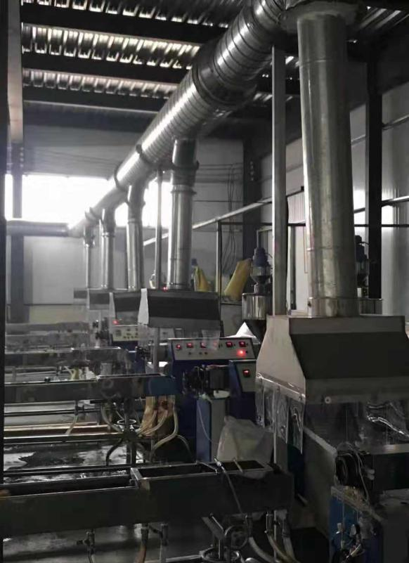  饮料吸管成型机（5个集气罩） | 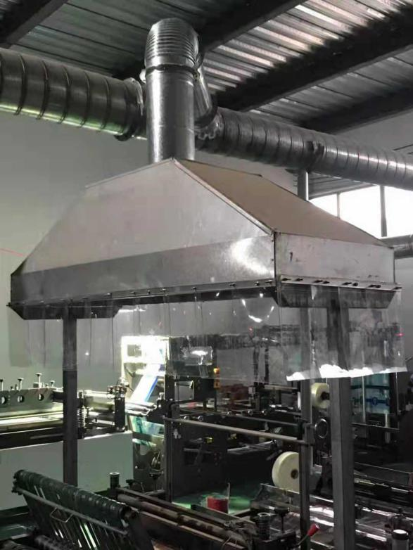  制袋机集气罩（2个）
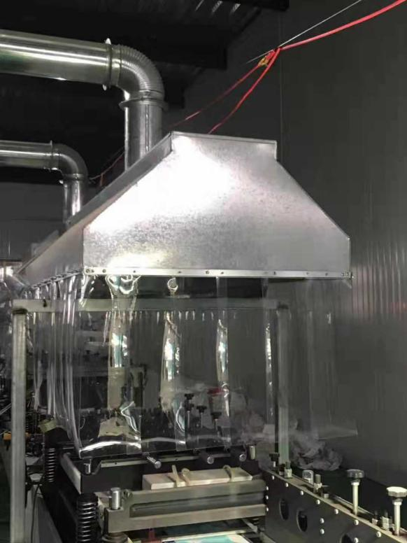  全自动高速制袋机集气罩（2个） | 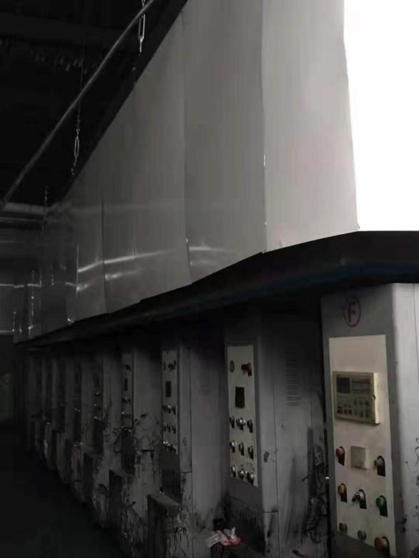  印刷机集气罩（1个）
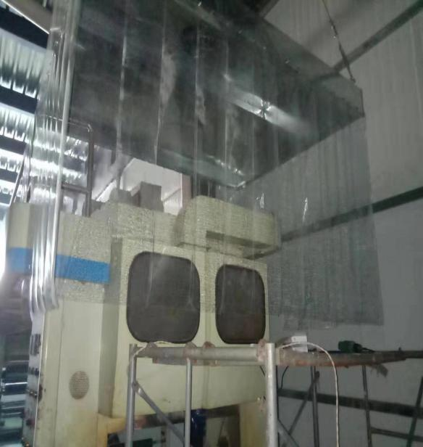  覆膜机集气罩（1个） | 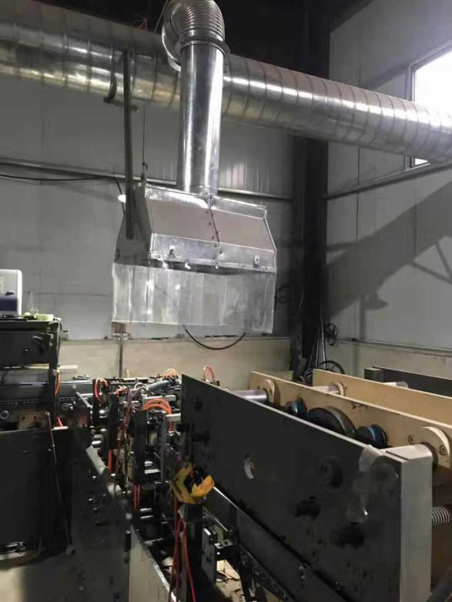  纸托成型机集气罩（2个）
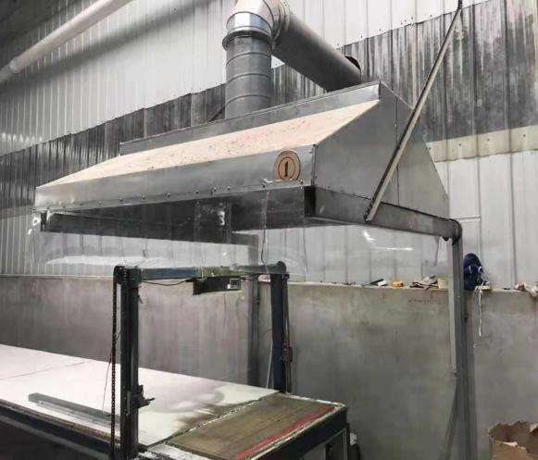  EPS切割机集气罩 | 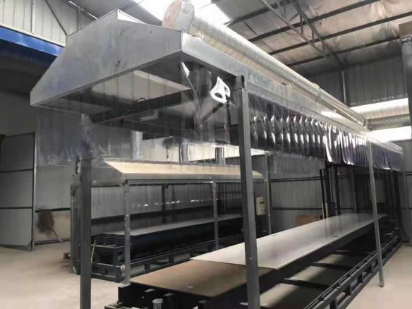  EPS切割机集气罩
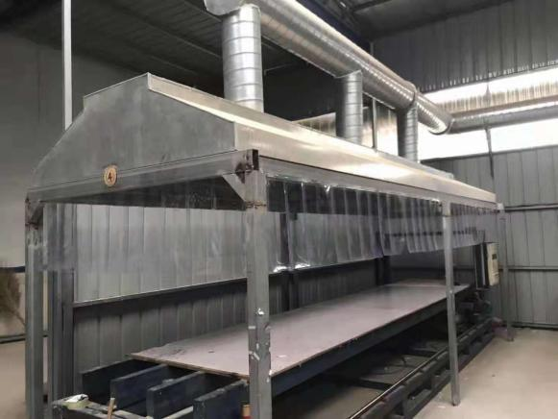  EPS切割机集气罩 | 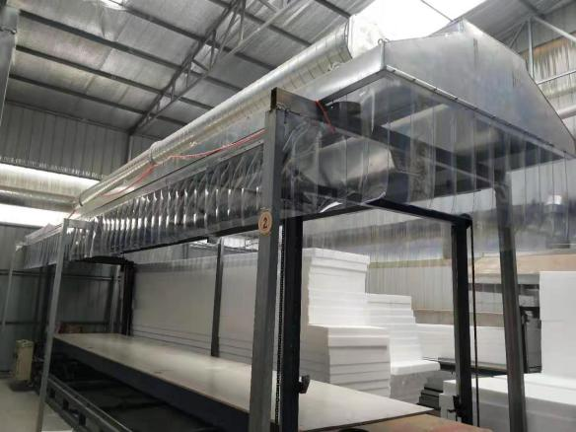  EPS切割机集气罩
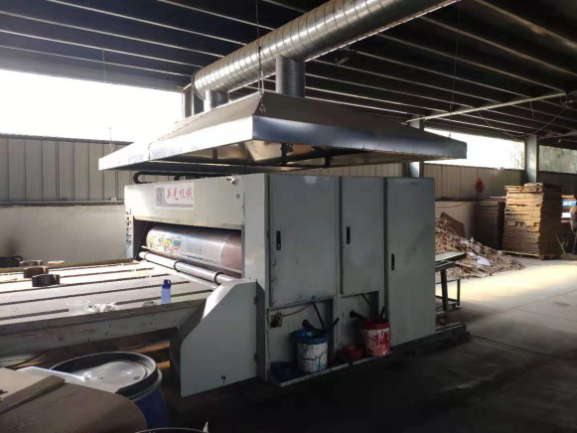
多功能四联模切机集气罩（1个）
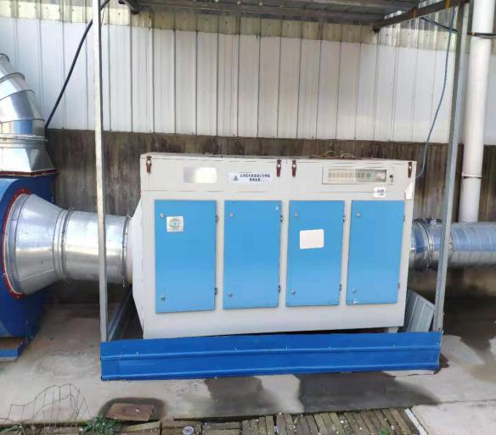  UV光氧催化设备 | 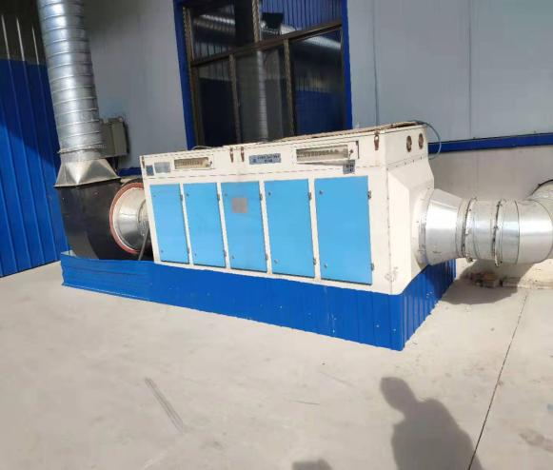  UV光氧催化设备
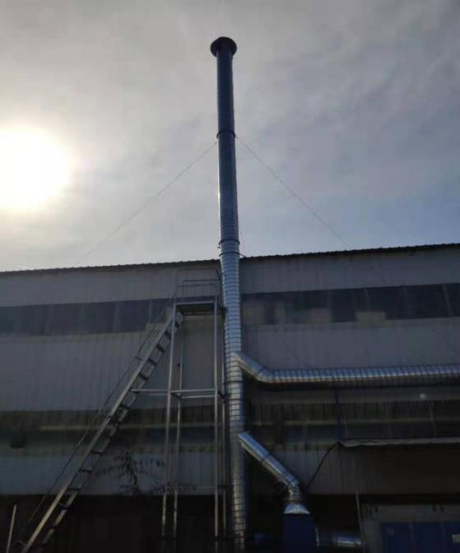  15m排气筒 | 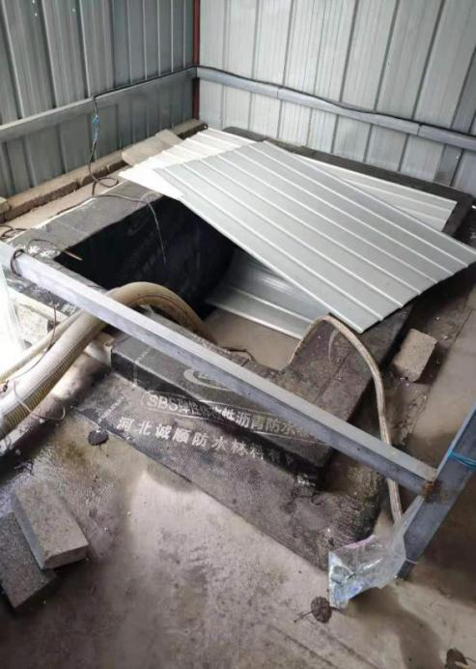  循环水池
图4-1 现场照片

表4-1废气来源及环保设施一览表
来源 | 名称 | 排放方式 | 治理设施 | 设计  指标 | 排气筒  高度 | 排放  去向
吸管成型工序 | 非甲烷总烃、苯系物 | 有组织 | 集气罩（13个）+1套光氧催化设备+1根15m排气筒（共用1根） | 15米 | 15米 | 环境  空气
塑料包装袋印刷、复合、制袋工序 | 非甲烷总烃、苯系物 | 有组织
纸托生产过程中成型工序废气 | 非甲烷总烃、苯系物 | 有组织
瓦楞纸箱生产印刷工序 | 非甲烷总烃、苯系物 | 有组织 | 集气罩（5个）+1套光氧催化设备+1根15m排气筒（共用1根）
EPS切割工序 | 非甲烷总烃、苯系物 | 有组织

◎A7
◎A8
◎A9
◎A10
吸管成型工序
光氧催化设备
瓦楞纸箱生产印刷工序
EPS切割工序

光氧催化设备
15m排气筒
塑料包装袋印刷、复合、制袋工序
纸托生产过程中成型工序废气

图4-2监测点位示意图

4.1.3噪声
本项目噪声主要为生产设备及风机运行产生的噪声。项目设备全部置于车间内，采取选用基础减振、厂房隔声、距离衰减等降噪措施。

4.1.4固体废物
本项目固体废弃物主要有印刷工序产生的废油墨桶、废稀释剂桶，复合工序产生的废胶粘剂桶、废稀释剂桶，贴面工序产生的废裱纸桶，模切、开槽工序产生的下脚料，检验工序产生的不合格品、设备擦拭产生的废丝绵和职工办公生活产生的生活垃圾，产生量分别为4t/a、0.1t/a、0.3ta、0.1ta、0.1ta.1t/a、2t/a、0.06t/a、3t/a。废裱纸胶桶、下脚料、不合格品、生活垃圾为一般固体废物；废油墨桶、废稀释剂桶、废胶粘剂桶、废丝绵为危险废物，类别均为HW49。废裱纸胶桶、下脚料、不合格品收集后外售，废油墨桶、废稀释剂桶、废胶粘剂桶、废丝绵暂存于危废间，定期由邢台嘉泰环保科技有限公司处置。危废临时贮存间按照《危险废物贮存污染控制标准》的相关要求，底部硬化且敷设油毡防渗漏、耐腐蚀处理，内部设置了围堰，门口设置双锁，并有危废进出记录台账和台秤，正确放置了危废标识，满足《危险废物贮存污染控制标准》的相关要求。危废间现场照片见图4-3。
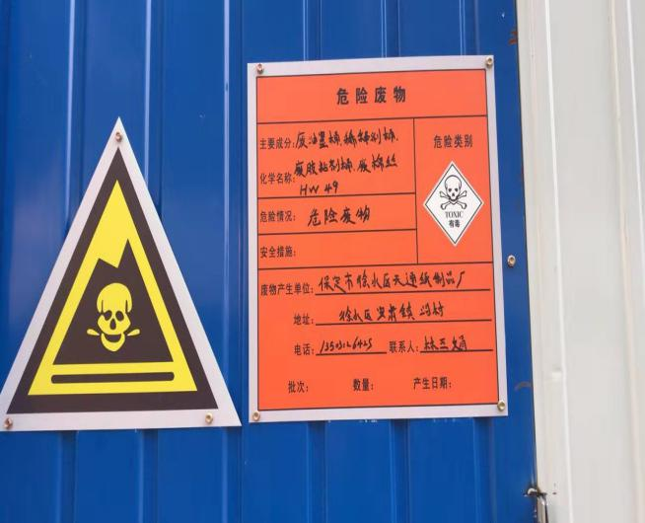 | 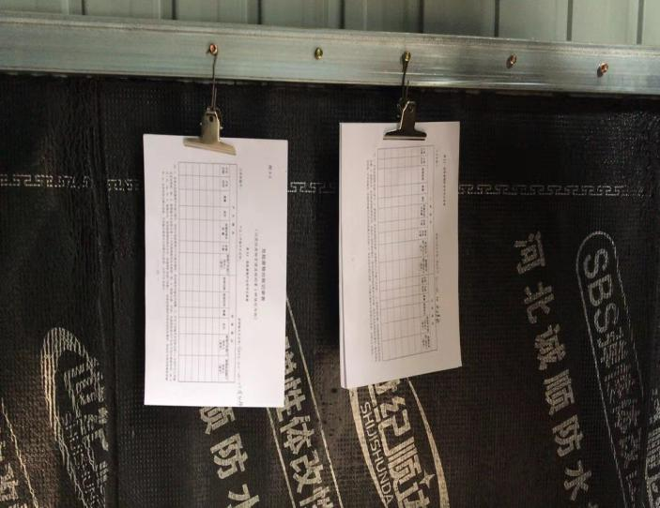
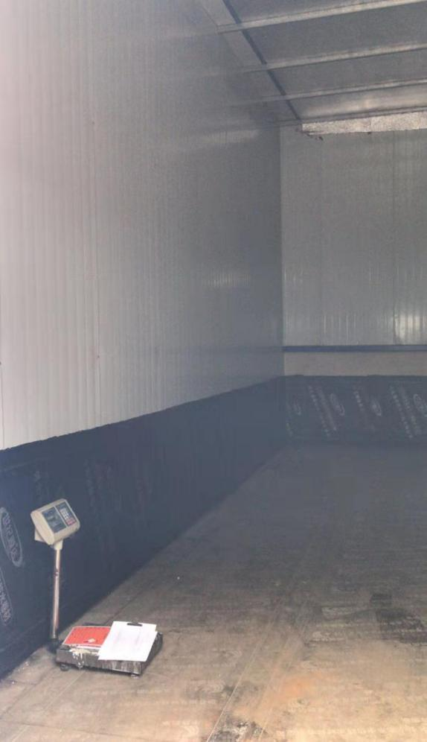 | 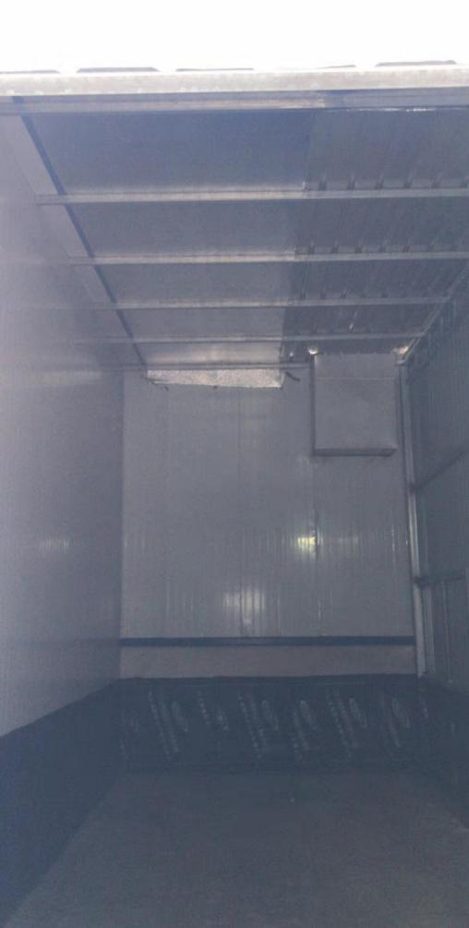

图4-3 项目危废间现场照片

4.1.5辐射
本项目不涉及辐射产生。

4.2其他环境保护设施

4.2.1环境风险防范设施
无

4.2.2规范化排污口、监测设施及在线监测装置
项目规范化排污口照片见下图4-4
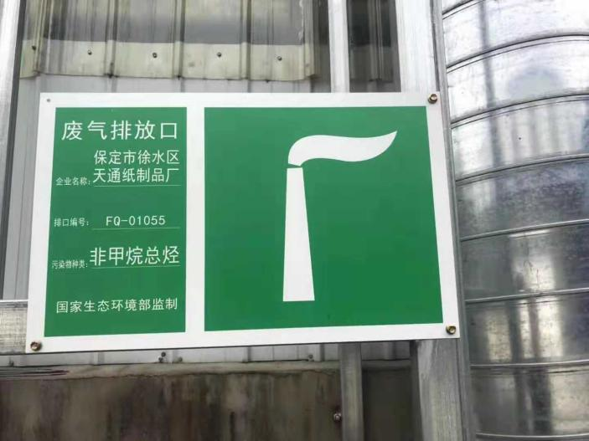
图4-4 规范化排污口

4.2.3其他设施
无

4.3环保设施投资及“三同时”落实情况
项目投资总概算为45万元，其中环保投资4.5万元，占总投资的10%，实际总投资为30万元，其中环保投资4.5万元，占总投资的15%。环保投资情况一览表见表4-2。建设项目污染物排放清单落实情况一览表见表4-3。
表4-2 实际环保投资情况一览表
环保设施 | 投资金额（万元）
废水治理 | 0.1
噪声治理 | 0.2
废气治理 | 4
固废治理 | 0.2
合计 | 4.5

表4-3建设项目污染物排放清单落实情况一览表
序号 | 类型 |  |  |  | 内容 |  |  |  |  |  |  |  |  |  |  |  | 落实情况
1 | 工程组成 |  |  |  | 主要建设生产车间、库房、办公室等建构筑物，设置饮料吸管等成型机组、节能中速干法覆膜机、折边机、制袋机、模切机等设备 |  |  |  |  |  |  |  |  |  |  |  | 已落实，与环评一致
2 | 原辅材料组分要求 |  |  |  | 主要原辅材料为聚丙烯颗粒、塑料膜、BOPP薄膜、溶剂型油墨、聚氨酯胶黏剂、瓦楞纸板、EPS板材等，均选符合国家相关标准及企业标准要求的原料，满足产品质量需求。 |  |  |  |  |  |  |  |  |  |  |  | 已落实，与环评一致
3 | 拟采取的环保措施及主要运行参数 |  |  |  |  |  |  |  |  |  |  |  |  |  |  |  | 落实情况
3.1 | 废气 | 饮料吸管生产过程中的成型工序、塑料包装袋生产过程中的印刷、复合、制袋工序，瓦楞纸托生产过程中的成型工序。瓦楞纸箱生产过程中的印刷工序、EPS切割工序 |  |  | 环保措施 |  |  | 在每台饮料吸管成型机、制袋机、组合式凹版印刷机、节能中速干法覆膜机、纸托成型机上方安装集气罩，废气收集后经管道引入1光氧催化废气处理设施处理；在每台EPS切割机、多功能四联模切机上方安装集气罩，产生的废气经收集后进入1套光氧催化废气处理设施，共用1根15m排气筒排放。 |  |  |  |  |  |  |  |  | 在每台饮料吸管成型机（5个集气罩）制袋机（4个集气罩）、组合式凹版印刷机（1个集气罩）、节能中速干法覆膜机（1个集气罩）、纸托成型机（2个集气罩）上方安装集气罩，废气收集后经管道引入1光氧催化废气处理设施处理；在每台EPS切割机（4个集气罩）、多功能四联模切机（1个集气罩）上方安装集气罩，产生的废气经收集后进入1套光氧催化废气处理设施，共用1根15m排气筒排放。
 |  |  |  |  | 治理措施数量 |  |  | 18个集气罩+2台风机+2套光氧催化废气处理设施+1根15m排气筒 |  |  |  |  |  |  |  |  | 项目18个集气罩+2台风机+2套光氧催化废气处理设施+1根15m排气筒
 |  |  |  |  | 环保投资 |  |  | 4万元 |  |  |  |  |  |  |  |  | 4万元
3.2 | 废水 | 生活污水 |  |  | 环保措施 |  |  | 泼洒地面抑尘、防渗旱厕定期清掏外运沤肥 |  |  |  |  |  |  |  |  | 泼洒地面抑尘、防渗旱厕定期清掏外运沤肥
 |  |  |  |  | 治理措施数量 |  |  | - |  |  |  |  |  |  |  |  | -
 |  |  |  |  | 环保投资 |  |  | 0.1万元 |  |  |  |  |  |  |  |  | 0.1万元
3.3 | 噪声 |  |  |  | 防治措施 |  |  | 项目选用低噪声设备、设置基础减震、设备置于生产车间内、运输车间进出厂区减速慢行，转给物料时严格操作 |  |  |  |  |  |  |  |  | 项目选用低噪声设备、设置基础减震、设备置于生产车间内，通过厂房隔声、距离衰减降噪
 |  |  |  |  | 环保投资 |  |  | 0.2万元 |  |  |  |  |  |  |  |  | 0.2万元
3.4 | 固体废物 |  |  |  | 防治措施 |  |  | 废裱纸胶桶、下脚料、不合格品收集后外售，废油墨桶、废稀释剂桶、废胶粘剂桶、废丝绵收集后交由有资质单位处置。厂区设置危废临时贮存间内，并设立危废标示牌。危废临时贮存间按照《危险废物贮存污染控制标准》的相关要求，防风、防雨、防晒，并在底部敷设1.5mm厚HDPE土工膜防渗处理，地面进行耐腐蚀处理，且表面无裂痕，确保渗透系数小于10⁻¹⁰cm/s。职工生活垃圾交由当地环卫部门统一处理。 |  |  |  |  |  |  |  |  | 废裱纸胶桶、下脚料、不合格品收集后外售，废油墨桶、废稀释剂桶、废胶粘剂桶、废丝绵收集后暂存于危废间，定期交由邢台嘉泰环保科技有限公司处置，危废临时贮存间按照《危险废物贮存污染控制标准》的相关要求，底部硬化且敷设油毡防渗漏、耐腐蚀处理，内部设置了围堰，门口设置双锁，并有危废进出记录台账和台秤，正确放置了危废标识，满足《危险废物贮存污染控制标准》的相关要求
 |  |  |  |  | 环保投资 |  |  | 0.2万元 |  |  |  |  |  |  |  |  | 0.2万元
4 | 污染物排放种类、浓度及执行标准 |  |  |  |  |  |  |  |  |  |  |  |  |  |  |  | 落实情况
4.1 | 废气 | 饮料吸管生产过程中的成型工序、塑料包装袋生产过程中的印刷、复合、制袋工序，瓦楞纸托生产过程中的成型工序。瓦楞纸箱生产过程中的印刷工序、EPS切割工序 |  |  | 污染物种类 |  |  | 非甲烷总烃 |  |  |  |  |  |  |  |  | 已落实，经检测，废气达标排放
 |  |  |  |  | 预测排放情况 |  |  | 有组织排放量2.77t/a、排放浓度20.61mg/m³，无组织排放量0.486t/a
 |  |  |  |  | 执行标准 |  |  | 河北省地方标准《工业企业挥发性有机物排放控制标准》（DB13/2322-2016）表1印刷工业排放限值及表2企业边界大气污染物浓度限值要求
 |  |  |  |  | 标准值 |  |  | 有组织：非甲烷总烃≤50mg/m³，去除率≥70%（15m高排气筒）(如去除效率达不到70%，生产车间或生产设备边界大气污染物浓度限值应满足表3标准要求，即非甲烷总烃≤4.0mg/m³)无组织：企业边界非甲烷总烃浓度限值≤2.0mg/m³
4.2 | 生活污水 | 污染物种类 |  |  |  | COD |  |  | SS |  |  | 氨氮 |  | 总磷 |  | 总氮 | 已落实，项目生活污水泼洒地面抑尘、防渗旱厕定期清掏外运沤肥无废水外排。
 |  | 预测排放情况 |  |  |  | 0t/a |  |  | 0t/a |  |  | 0t/a |  | 0t/a |  | 0t/a
 |  | 执行标准 |  |  |  | -
 |  | 标准值 |  |  |  | -
4.3 | 噪声 | 污染物种类 |  |  |  | 等效连续A声级 |  |  |  |  |  |  |  |  |  |  | 已落实，经检测，东厂界噪声排放满足《工业企业厂界环境噪声排放标准》（GB12348-2008）表1中4类标准要求，其他厂界噪声排放满足该标准3类要求
 |  | 执行标准 |  |  |  | 东厂界执行《工业企业厂界环境噪声排放标准》（GB12348-2008）表1中4类标准要求，企业厂界执行3类标准要求
 |  | 标准值 |  |  |  | 3类：昼间65dB(A)、夜间55dB(A)  4类：昼间70dB(A)、夜间55dB(A)
4.4 | 固体废物 | 污染物种类 |  |  |  | 废裱纸胶桶、下脚料、不合格品、废油墨桶、废稀释剂桶、废胶黏剂桶、废丝绵、生活垃圾 |  |  |  |  |  |  |  |  |  |  | 废裱纸胶桶、下脚料、不合格品收集后外售，废油墨桶、废稀释剂桶、废胶粘剂桶、废丝绵收集后暂存于危废间，定期交由邢台嘉泰环保科技有限公司处置，危废临时贮存间按照《危险废物贮存污染控制标准》的相关要求，底部硬化且敷设油毡防渗漏、耐腐蚀处理，内部设置了围堰，门口设置双锁，并有危废进出记录台账和台秤，正确放置了危废标识，满足《危险废物贮存污染控制标准》的相关要求
 |  | 执行标准 |  |  |  | 全部合理处置
5 | 污染物排放总量建议指标建议值 |  |  |  |  |  |  |  |  |  |  |  |  |  |  |  |  | 落实情况
5.1 | 污染物 |  | COD | 氨氮 |  |  | 总磷 |  |  | 总氮 | SO₂ |  | NOx |  | 颗粒物 | 非甲烷总烃 |  | 全厂非甲烷总烃排放总量为0.271t/a，检测结果满足环评要求
5.2 | 总量控制指标建议值 |  | 0  t/a | 0  t/a |  |  | 0  t/a |  |  | 0  t/a | 0  t/a |  | 0  t/a |  | 0  t/a | 2.77  t/a

5、环境影响报告书（表）主要结论与建议及其审批部门审批决定

5.1环境影响报告书（表）主要结论与建议:
一、《保定市徐水区天通纸制品厂饮用吸管、塑料包装袋、纸托及纸箱生产项目环境影响报告表》结论
1、建设项目概况
保定市徐水区天通纸制品厂位于保定市徐水区安肃镇沿村西北630m处，根据市场调查，拟投资45万元建设饮用吸管、塑料包装袋、纸托及纸箱生产项目。本项目为日用塑料制品及纸制品制造项目，项目所生产塑料包装袋的最低厚度为0.02毫米，大于0.015毫米，因此项目生产工艺、设备及产品均不属于国家发展改革委《产业结构调整指导目录(2011年本)(修正)》鼓励类、限制及淘汰类项目，为允许类项目。且项目不属于《河北省新增限制和淘汰类产业目录(2015年版)》(冀政办发[2015年7号规定的禁限)建设项目。因此，项目的建设符合当前国家及地方产业政策。
项目位于河北省保定市徐水区安肃镇沿村西北630m，其中心地理位置坐标：东经115°41′43.91"，北纬39°2′16.58″。项目东侧为京港澳高速公路，南侧为停车场，西侧隔小路为闲置的养殖场，北侧为百益橡塑厂。厂区平面布置紧凑合理、分区明确、场地利用系数较高，同时满足生产工艺流程合理通畅和消防、环保、卫生、供电、给排水的要求。本项目卫生防护距离为100m，本项目距离最近的敏感点为东南侧630m处的沿村，满足卫生防护距离要求。卫生防护距离范围内无学校、医院、永久居住点等环境敏感点且厂区平面布置紧凑合理、分区明确、场地利用系数较高，同时满足生产工艺流程合理通畅和消防、环保、卫生、供电、给排水的要求。因此，项目选址可行。
2、环境质量现状
根据2017年3月保定市空气质量月报：保定市首要污染物为PM_{2.5}，PM_{2.5}浓度均值为86微克/立方米，比去年同期升高117%；PM₁₀浓度均值为134微克/立方米，比去年同期降低14.6%：SO₂浓度均值为33微克/立方米，比去年同期降低37.7%；NO₂浓度均值为53微克/立方米，与去年同期降低18.5%；CO(95%分位数)浓度为1.7微克/立方米，比去年同期降低34.6%；O₃最大8小时滑动均值(90%分位数)为123微克/立方米，比去年同期降低10.9%.
根据保定市2017年6月保定市饮用水源地监测简报：西大洋水库库中心、王快水库、安格庄水库均达到《地表水环境质量标准》(GB3838-2002)中表1Ⅱ类标准和表2、表3标准限值要求；一亩泉水质达到《地下水质量标准》(GB/T14148-1993)Ⅲ类标准，水质优良。
根据《2014年保定市环质量公报》：监测结果显示西大洋水库地表水饮用水源地点位4、点位5属于尚清洁(警戒限)级，其它3个点位为清洁(安全)级；一亩泉地下饮用水源地点位1为尚清洁(警戒限)级，其它4个点位均属于清洁(安全)级。各点位土壤污染物分担率最高的项目有镉、锌和滴滴涕。
根据《2015年保定市环境质量公报》:2015年监测保定市区域环境噪声点位209个。全市区域环境噪声昼间监测平均等效声级为56.9分贝，达到2类区昼间标准，总体评价为一般，与上年相同。功能区噪声监测结果显示：昼间和夜间等效声级全部达到国家规定的标准。
项目所在区域为农业生态环境，植被良好。项目附近农作物以玉米、小麦为主，树木以杨树为主，野生植物大多为草本植物，分布于路边及田埂等。项目所在区域无珍稀濒危野生动植物分布。
3、工程分析结论
(1)大气环境影响分析
本项目1#生产车间所有工序非甲烷总烃产生量为9.516t/a，废气经1套光氧催化废气处理设施处理(集气罩收集效率95%，非甲烷总烃去除效率70%，风机风量50000m3/h，运行时间2400h/a)后，经计算，非甲烷总烃的排放浓度和排放量分别为23mg/m³、2.712t/a；本项目2#、3#生产车间所有工序非甲烷总烃产生量为0.795t/a，废气经1套光氧催化废气处理设施处理(集气罩收集效率95%，非甲烷总烃去除效率70%，风机风量6000m³/h，运行时间2400h/a)后，经计算，非甲烷总烃的排放浓度和排放量分别为16mg/m³、0.227t/a。因此，项目非甲烷总烃排放均能达到河北省地方标准《工业企业挥发性有机物排放标准》（DB13/2322-2016）表1印刷工业大气污染物排放浓度限值要求。
经采取以上措施后，非甲烷总烃无组织排放量为0.516t/a，经空气稀释扩散后，预计厂
界非甲烷总烃浓度最高点<20mg/m³，能达到《工业企业挥发性有机物排放标准》（DB13/2322-2016)表2其他企业边界非甲烷总烃浓度限值，不会对区域环境空气造成污染影响。
(2)水环境影响分析
本项目成型机冷却水循环使用，定期补充损耗，不外排。项目废水主要为职工生活废水。由于生活污水产生量小且水质简单，全部用于厂区地面泼洒抑尘，不外排。项目厕所为防渗旱厕，废液定期清掏外运沤肥。项目的建设不会对周围水环境产生不良影响。图片文字识别:
(3)声环境影响分析
项目噪声主要为成型机、制袋机、钉箱机等设备以及风机运行产生的噪声，噪声源强为70-85dB(A)。经采取设备置于车间内，设备底座减振，风机采用软连接、再经围墙隔声、距离衰减后，东厂界满足《工业企业厂界环境噪声排放标准》(GB12348-2008)表1中4类标准要求，其余厂界满足3类标准要求。因此，项目营运期不会对周边声环境造成污染，区域声环境能够保持现状水平。
（4）固废环境影响分析
本项目固体废弃物主要有印刷工序产生的废油墨桶、废稀释剂桶，复合工序产生的废胶粘剂桶、废稀释剂桶，贴面工序产生的废裱纸胶桶，模切、开槽工序产生的下脚料，检验工序产生的不合格品、设备擦拭产生的废丝绵和职工办公生活产生的生活垃圾。废裱纸胶桶、下脚料、不合格品、生活垃圾为一般固体废物；废油墨桶、废稀释剂桶、废胶粘剂桶、废丝绵为危险废物，类别均为HW49。废裱纸胶桶、下脚料、不合格品收集后外售，废油墨桶、废稀释剂桶、废胶粘剂桶、废丝绵收集后交由有资质单位处置。厂区设置危废临时贮存间内，并设立危废标示牌。危废临时贮存间按照《危险废物贮存污染控制标准》的相关要求，防风、防雨、防晒，并且底部敷设15mm厚HDPE土工膜防渗处理，地面进行耐腐蚀处理，且表面无裂隙，确保渗透系数小于10⁻¹⁰cm/s。职工生活垃圾交由当地环卫部门统一处理。
4、环境影响分析结论
项目产生的废气全部达标排放。
项目废水主要为职工生活污水，由于废水产生量小且水质简单，全部用于厂区地面泼洒抑尘，不外排。项目防渗旱厕废液定期清掏外运沤肥处置。因此项目建设不会对周围地下水产生不良影响。
项目噪声经治理后厂界达标。
项目所产生的所有固体废物均妥善处置，不会对当地的景观环境和生态环境造成污染影响。
5、污染防治措施可行性结论
项目采取的污染治理措施可保证污染物长期稳定达标排放，措施可行，不会改变区域环境质量现状。
6、污染物排放总量控制结论
项目污染物排放总量控制指标建议值为COD:0t/a；氨氦:0t/a；总氮:0t/a；总磷：0t/a：SO₂:0t/a：NOx:0t/a：颗粒物:0t/a；VOCs(以非甲烷总烃计):2.939t/a。
评价认为，项目建设内容符合国家产业政策，选址可行，工程平面布置合理，所采取的各项污染防治措施可行，污染物能够做到达标排放，符合国家清洁生产及污染物排放总量控制要求。从环保角度讲，该项目的建设是可行的。
二、《保定市徐水区天通纸制品厂饮用吸管、塑料包装袋、纸托及纸箱生产项目环境影响补充评价报告》结论：
4、工程变更内容可行性分析
4.1产业政策符合性分析
项目变更后，生产工艺进行了较小的改动，产品种类未发生变化，其建设内容、产品、原料、工艺及生产设备未被列为《产业结构调整指导目录(2011年本)(修正)》中”鼓励类”和“淘汰类”项目，为“允许类”项目。项目不属于《河北省新增限制和淘汰类产业目录(2015年版)》中限制和淘汰类项目。因此项目符合国家产业政策要求。
4.2污染治理措施可行性分析
(1)废气防治措施可行性分析
变更后，项目在每台饮料吸管成型机(直管)、制袋机、组合式凹版印刷机、节能中速干法覆膜机、纸托成型机上方安装集气罩，产生的废气经收集后进入1套光氧催化废气处理设施处理。在每台EPS全自动切割机、多功能四联模切机上方安装集气罩，产生的废气经收集后进入1套光氧催化废气处理设施处理,2套光氧催化氧化处理设施共用1根15m高排气筒排放。经采取根15m高排气筒排放。经采取上述措施后，污染物均可达标排放，治理措施可行
(2)废水防治措施可行性分析
变更后，项目排水量及处置方式亦不发生变化，维持原环评及批复的废水处理措施及去向不会对周边水环境产生明显影响，措施可行。
(3)噪声防治措施可行性分析
项目变更后，产噪设备数量有所减少，变更后项目噪声源强仍为70-85dB(A)。经采取原有环保措施后，预计东厂界满足《工业企业厂界环境噪声排放标准》(GB12348-2008)表1中4类标准要求，其余厂界满足3类标准要求。因此，不会对周围声环境产生明显不利影响，措施可行。
（4）固废防治措施可行性分析
项目变更后，固体废物种类、产生量及处置方式不变，不会对当地的景观环境和生环境产生不利影响，措施可行。
5、结论
项目变更后，污染物治理措施可行，污染物经治理后可达标排放，在落实木报告规定的各项环保措施后，能够做到污染物长期稳定达标排放，符合总量控制要求，从环境保护的角度讲，变更后的项目建设是可行的。

5.2审批部门审批决定

徐环表字[2017]122号

一、该项目报告表编制规范，内容较全面，重点突出，污染防治措施可行，同意作为保定市徐水区天通纸制品厂引用吸管、塑料包装袋、纸托及纸箱生产项目的环境管理的依据。

二、本项目位于徐水区安肃镇沿村西北侧。项目东侧为京港澳高速公路，南侧为停车场，西侧隔小路为闲置的养殖场，北侧为百益橡塑厂。项目占地4866.9平方米，租赁保定市徐水区大吉物资销售处土地(土地性质为企业用地)。

三、项目总投资45万元，其中环保投资4.5万元。主要建设内容及平面布置：厂区大门位于厂区东侧，厂区西北側建有2层建筑物1栋，其中1层为1#生产车间、2层为1#库房；东北侧为配电室(1F)、危废临时贮存间(1F)、办公室(1F)，西侧为厕所(1F)、2#生产车间(1F)；南侧建有2层建筑物1座，其中层为3#生产车间、2层为2#库房。主要生产设备：JX011型饮料吸管成型机2台、JX012型饮料吸管成型机6台、JX021型全自动可旁吸管成型机13台、HR047型伸缩管自动线5台、JX033型U型连排包装机5台、JX22型饮料吸管连排包装机5台、 YFASY-A型组合式凹版印刷机1台、GF800B型节能中速干法复膜机1台、ZMF-1200/1500型折边机1台、RD-550型制袋机1台、RD700型制袋机1台、WSD-500型全自动高速制袋机1台、吹膜机2台、MW1050型模切机1台、XGY-C1950型多功能贴面机1台、XGY-C2820型多功能四联模切机1台、TYB810型平压压痕切线机1台、TYS1300型压痕机1台、DZX-1400型钉箱机2台、DKJ-200型打捆机1台、lJ2A型纸托成型机1台。主要原辅材料及能源：聚丙烯颗粒150吨、聚乙烯颗粒150吨、BOPP薄膜15吨、溶剂型油墨6吨、油墨稀释剂2.2吨、双组份聚氨酯胶粘剂5吨、聚氨酯胶粘剂稀释剂2.6吨、瓦楞纸板14万平方米、面纸(巳印刷好图案)5万平方米、热熔胶1.6吨、玉米淀粉裱纸胶2吨、水性油墨0.5吨、扁丝0.25吨、打包带0.05吨、新鲜水270立方米、电7.2万kWh。项目用水有厂内自备井供给。项目生产采用电加热，冬季采暖采用空调。项目建成后，年产饮用吸管38000万个、塑料包装袋50万个、瓦楞纸高端纸托280万个、瓦楞纸箱20万个。

四、你公司要认真落实本报告表中规定的各项污染防治措施。饮用吸管生产过程中的成型工序，塑料包装袋生产过程中的印刷、复合、制袋工序及瓦楞纸高端纸托生产过程中的成型工序产生的非甲烷总烃采取在每台饮料吸管成型机、制袋机、印刷机、复膜机、纸托成型机上方安装集气罩，经收集后进入1套光氧催化处理设施处理，处理后的废气由1根15米高排气筒排放；塑料包装袋生产过程中的吹膜工序及瓦楞纸箱生产过程中的印刷工序产生的废气釆取在每台吹膜机、多功能四联模切机上方安装集气罩，经收集后进入1套光氧催化处理设施处理，处理后的废气由1根15米高排气筒排放。职工办公生活污水全部泼洒地面抑尘；印刷工序的废油墨桶、稀释剂桶和复合工序废胶黏剂桶、废稀释剂桶及设备擦拭的废丝绵收集后定期交由有资质单位处置；贴面工序的废裱纸胶桶、检验工序的不合格品和生产工序中的下脚料收集后外售；职工生活垃圾交由环卫部门统一处置；项目噪声主要为设备的运转噪声，采取设备基础减振、厂房隔声、风机软连接等措施降噪；厕所为防渗旱厕，废液定期清掏外运沤肥。我局将依据环保“三同时”验收内容进行验收。

五、项目建成后，套建设的环保设施必须与主体工程同时投入试运营。并经验收合格后方可正式运营。

六、同意本报告表确定的污染物排放标准和总量控制指标。污染物排放总量控制指标COD:0吨/年、SO₂:0吨/年、VOCs（以非甲烷总烃计)2.939吨/年。

七、本项目批复送我局执法一中队备案，项目的日常环境监督管理由执法一中队负责。

保定市徐水区环境保护局
关于对保定市徐水区天通纸制品厂饮用吸管、塑料包装袋、纸托及纸箱生产项目
环境影响报告表补充报告的备案意见
保定市徐水区天通纸制品厂：
你厂所报“饮用吸管、塑料包装袋，纸托及纸箱生产项目”环境影响报告表补充说明已收悉，依据环境影响评价结论，备案如下：
经研究，同意你厂饮用吸管、塑料包装袋、纸托及纸箱生产项目此次补充内容，主要内容为：①项目调整生产规模：饮用吸管年产量调整为12000万个，其他产品生产规模不变；②项目产品方案调整：饮用吸管产品方案调整为生产直型吸管和伸缩吸管，纸箱生产中增加EPS填充块；③项目原料及能源发生变化：饮用吸管用聚丙烯颗粒减少104t/a、聚丙烯色母粒增加1t/a；塑料包装袋生产用聚乙烯颗粒减少150t/a、塑料膜增加150t/a；纸箱用EPS板材增加60t/a；变更后项目新鲜水195m³/a、项目年用电量为6.5万kWh；④项目生产设备调整：JX012饮料吸管成型机组减少5合、SJ50饮料吸管成型机组增加2台、全自动可旁吸管成型机减少11台、伸缩管自动线减少2台、U型连排包装机减少5台、饮料吸管连排包装机减少2合、搅拌机增加1台，分切机增加1台，吹膜机减少2台、EPS全自动切割机增加4台，其他设备不变；⑤废气治理情况变更：饮用吸管生产中无需加热不产生非甲烷总烃，无需设集气罩；吸管成型机设备数减少，集气罩数量减少；塑料包装袋去除吹膜工序和吹膜机，增加分切工序，分切机为冷切割无废气产生；纸箱生产中EPS全自动切割机采用热切方式，在设备上方安装集气罩；1#生产车间内设备产生的废气经集气
罩收集后进入1套光氧催废气处理设施处理,2#和3#车间内设备产生的废气经集气罩收集后进入1套光氧催化废气处理设施处理，然后共用1根15m高排气筒排放，变更后项目建设地点、厂区平面布置等均不发生变化。变更后项目污染物排放总量控制指标建议值为COD
0t/a，氨氮0t/a、总磷0t/a，总氮0t/a、SO₂:0t/a、NOx0t/a、颗粒物0t/a、VOCs2.77t/a。本项目补充评价与原来批准的环境影响报告表(徐环表字【2017】122号)共同作为项目环境管理和验收的依据。
你公司在建设过程中，要严格按照环境影响报告表和补充报告的要求，认真落实各项污染防治措施，强化管理，完善环保规章制度，确保外排污染物稳定达标排放。
表5-1 环评审批意见落实情况表
序号 | 审批意见内容 | 落实情况
1 | 本项目位于徐水区安肃镇沿村西北侧。项目东侧为京港澳高速公路，南侧为停车场，西侧隔小路为闲置的养殖场，北侧为百益橡塑厂。项目占地4866.9平方米，租赁保定市徐水区大吉物资销售处土地(土地性质为企业用地)。 | 已落实，本项目位于徐水区安肃镇沿村西北侧。项目东侧为京港澳高速公路，南侧为停车场，西侧隔小路为闲置的养殖场，北侧为百益橡塑厂。项目占地4866.9平方米，租赁保定市徐水区大吉物资销售处土地(土地性质为企业用地)。
2 | 项目总投资45万元，其中环保投资4.5万元。主要建设内容及平面布置：厂区大门位于厂区东侧，厂区西北側建有2层建筑物1栋，其中1层为1#生产车间、2层为1#库房；东北侧为配电室(1F)、危废临时贮存间(1F)、办公室(1F)，西侧为厕所(1F)、2#生产车间(1F)；南侧建有2层建筑物1座，其中层为3#生产车间、2层为2#库房。主要生产设备：JX011型饮料吸管成型机2台、JX012型饮料吸管成型机6台、JX021型全自动可旁吸管成型机13台、HR047型伸缩管自动线5台、JX033型U型连排包装机5台、JX22型饮料吸管连排包装机5台、 YFASY-A型组合式凹版印刷机1台、GF800B型节能中速干法复膜机1台、ZMF-1200/1500型折边机1台、RD-550型制袋机1台、RD700型制袋机1台、WSD-500型全自动高速制袋机1台、吹膜机2台、MW1050型模切机1台、XGY-C1950型多功能贴面机1台、XGY-C2820型多功能四联模切机1台、TYMB810型平压压痕切线机1台、TYS1300型压痕机1台、DZX-1400型钉箱机2台、DKJ-200型打捆机1台、HHJ2A型纸托成型机1台。主要原辅材料及能源：聚丙烯颗粒150吨、聚乙烯颗粒150吨、BOP薄膜15吨、溶剂型油墨6吨、油墨稀释剂2.2吨、双组份聚氨酯胶粘剂5吨、聚氨酯胶粘剂稀释剂2.6吨、瓦楞纸板14万平方米、面纸(巳印刷好图案)5万平方米、热熔胶1.6吨、玉米淀粉裱纸胶2吨、水性油墨0.5吨、扁丝0.25吨、打包带0.05吨、新鲜水270立方米、电7.2万kWh。项目用水有厂内自备井供给。项目生产采用电加热，冬季采暖采用空调。项目建成后，年产饮用吸管38000万个、塑料包装袋50万个、瓦楞纸高端纸托280万个、瓦楞纸箱20万个。 | 已落实，项目总投资30万元，其中环保投资4.5万元。主要建设内容及平面布置为：厂区大门位于厂区东侧，厂区西北側建有2层建筑物1栋，其中1层为1#生产车间、2层为1#库房；东北侧为配电室(1F)、危废临时贮存间(1F)、办公室(1F)，西侧为厕所(1F)、2#生产车间(1F)；南侧建有2层建筑物1座，其中层为3#生产车间、2层为2#库房，与审批意见一致。  项目主要生产设备以及原辅材料、产能均发生改变，与备案意见一致，详见表5-2备案意见落实情况表
3 | 饮用吸管生产过程中的成型工序，塑料包装袋生产过程中的印刷、复合、制袋工序及瓦楞纸高端纸托生产过程中的成型工序产生的非甲烷总烃采取在每台饮料吸管成型机、制袋机、印刷机、复膜机、纸托成型机上方安装集气罩，经收集后进入1套光氧催化处理设施处理，处理后的废气由1根15米高排气筒排放；塑料包装袋生产过程中的吹膜工序及瓦楞纸箱生产过程中的印刷工序产生的废气釆取在每台吹膜机、多功能四联模切机上方安装集气罩，经收集后进入1套光氧催化处理设施处理，处理后的废气由1根15米高排气筒排放。 | 不一致，详见表5-2备案意见落实情况表
 | 职工办公生活污水全部泼洒地面抑尘； | 已落实，职工办公生活污水全部泼洒地面抑尘；厕所为防渗旱厕，废液定期清掏外运沤肥
4 | 印刷工序的废油墨桶、稀释剂桶和复合工序废胶黏剂桶、废稀释剂桶及设备擦拭的废丝绵收集后定期交由有资质单位处置；贴面工序的废裱纸胶桶、检验工序的不合格品和生产工序中的下脚料收集后外售；职工生活垃圾交由环卫部门统一处置； | 已落实，印刷工序的废油墨桶、稀释剂桶和复合工序废胶黏剂桶、废稀释剂桶及设备擦拭的废丝绵收集后定期交由邢台嘉泰环保科技有限公司处置单位处置；贴面工序的废裱纸胶桶、检验工序的不合格品和生产工序中的下脚料收集后外售；职工生活垃圾交由环卫部门统一处置；
5 | 项目噪声主要为设备的运转噪声，采取设备基础减振、厂房隔声、风机软连接等措施降噪；厕所为防渗旱厕，废液定期清掏外运沤肥。 | 已落实，采取设备基础减振、厂房隔声等技术降噪，经检测，东厂界噪声满足《工业企业厂界环境噪声排放标准》(GB12348-2008)中4类标准限值要求，其他厂界满足《工业企业厂界环境噪声排放标准》(GB12348-2008)中3类标准限值要求。
表5-2备案意见落实情况表
序号 | 备案意见内容 | 落实情况
1 | ①项目调整生产规模：饮用吸管年产量调整为12000万个，其他产品生产规模不变；②项目产品方案调整：饮用吸管产品方案调整为生产直型吸管和伸缩吸管，纸箱生产中增加EPS填充块； | 已落实，项目生产规模为饮用吸管12000万个/a、塑料包装袋50万个/a、瓦楞纸高端纸托280万个/a、瓦楞纸箱20万个/a
2 | ③项目原料及能源发生变化：饮用吸管用聚丙烯颗粒减少104t/a、聚丙烯色母粒增加1t/a；塑料包装袋生产用聚乙烯颗粒减少150t/a、塑料膜增加150t/a；纸箱用EPS板材增加60t/a；变更后项目新鲜水195m³/a、项目年用电量为6.5万kWh； | 已落实，聚丙烯颗粒减少104t/a，实际为聚丙烯颗粒46t/a、塑料膜150t/a、BOPP薄膜15吨、溶剂型油墨6吨、油墨稀释剂2.2吨、双组份聚氨酯胶粘剂5吨、聚氨酯胶粘剂稀释剂2.6吨、瓦楞纸板14万平方米、面纸(已印刷好图案)5万平方米、热熔胶1.6吨、玉米淀粉裱纸胶2吨、水性油墨0.5吨、扁丝0.25吨、EPS板材增加60t/a、打包带0.05吨、新鲜水195立方米/a、电6.5万kWh。
3 | ④项目生产设备调整：JX012饮料吸管成型机组减少5台、SJ50饮料吸管成型机组增加2台、全自动可旁吸管成型机减少11台、伸缩管自动线减少2台、U型连排包装机减少5台、饮料吸管连排包装机减少2合、搅拌机增加1台，分切机增加1台，吹膜机减少2台、EPS全自动切割机增加4台，其他设备不变 | 已落实，与备案意见一致。JX012饮料吸管成型机组减少5台、SJ50饮料吸管成型机组增加2台、全自动可旁吸管成型机减少11台、伸缩管自动线减少2台、U型连排包装机减少5台、饮料吸管连排包装机减少2合、搅拌机增加1台，分切机增加1台，吹膜机减少2台、EPS全自动切割机增加4台，其他设备不变。  主要生产设备如下：JX011型饮料吸管成型机2台、JX012型饮料吸管成型机1台、SJ50饮料吸管成型机组2台、JX021型全自动可旁吸管成型机2台、HR047型伸缩管自动线3台、JX033型U型连排包装机0台、JX22型饮料吸管连排包装机3台、 YFASY-A型组合式凹版印刷机1台、GF800B型节能中速干法复膜机1台、ZMF-1200/1500型折边机1台、RD-550型制袋机1台、RD700型制袋机1台、WSD-500型全自动高速制袋机1台、qfj系列微机控制自动分切机新增1台、吹膜机0台、MW1050型模切机1台、XGY-C1950型多功能贴面机1台、XGY-C2820型多功能四联模切机1台、EPS全自动切割机4台、TYMB810型平压压痕切线机1台、TYS1300型压痕机1台、DZX-1400型钉箱机2台、DKJ-200型打捆机1台、HHJ2A型纸托成型机1台。
4 | ⑤废气治理情况变更：饮用吸管生产中无需加热不产生非甲烷总烃，无需设集气罩；吸管成型机设备数减少，集气罩数量减少；塑料包装袋去除吹膜工序和吹膜机，增加分切工序，分切机为冷切割无废气产生；纸箱生产中EPS全自动切割机采用热切方式，在设备上方安装集气罩；1#生产车间内设备产生的废气经集气罩收集后进入1套光氧催废气处理设施处理,2#和3#车间内设备产生的废气经集气罩收集后进入1套光氧催化废气处理设施处理，然后共用1根15m高排气筒排放，变更后项目建设地点、厂区平面布置等均不发生变化。 | 每台饮料吸管成型机（5个集气罩）制袋机（4个集气罩）、组合式凹版印刷机（1个集气罩）、节能中速干法覆膜机（1个集气罩）、纸托成型机（2个集气罩）上方安装集气罩，废气收集后经管道引入1光氧催化废气处理设施处理；在每台EPS切割机（4个集气罩）、多功能四联模切机（1个集气罩）上方安装集气罩，产生的废气经收集后进入1套光氧催化废气处理设施，共用1根15m排气筒排放。经检测，废气排放满足备案意见要求。
5 | 变更后项目污染物排放总量控制指标建议值为COD0t/a，氨氮0t/a、总磷0t/a，总氮0t/a、SO₂:0t/a、NOx0t/a、颗粒物0t/a、VOCs2.77t/a | 全厂非甲烷总烃排放总量为0.271t/a，检测结果满足审批意见及备案意见要求。

6、验收执行标准

6.1污染物排放标准

6.1.1 废气
有组织废气中非甲烷总烃、苯、甲苯二甲苯合计执行《工业企业挥发性有机物排放控制标准》(DB13/2322-2016)表1中印刷行业标准要求；无组织废气中非甲烷总烃、苯、甲苯、二甲苯执行《工业企业挥发性有机物排放控制标准》(DB13/2322-2016)表2企业边界大气污染物浓度限值；车间门口废气中非甲烷总烃、苯、甲苯、二甲苯执行《工业企业挥发性有机物排放控制标准》(DB13/2322-2016)表3生产车间或生产设备边界大气污染物浓度限值。
表6-1 废气排放执行标准
项目 |  | 标准值 | 单位 | 标准来源
非甲烷总烃 | 有组织 | 浓度≤50 | mg/m³ | 《工业企业挥发性有机物排放控制标准》(DB13/2322-2016)表1中印刷行业标准要求
 |  | 去除效率≥70 | %
 | 无组织 | 浓度≤2.0 | mg/m³ | 《工业企业挥发性有机物排放控制标准》(DB13/2322-2016)表2企业边界大气污染物浓度限值
 | 车间门口 | 浓度≤4.0 | mg/m³ | 《工业企业挥发性有机物排放控制标准》(DB13/2322-2016)表3生产车间或生产设备边界大气污染物浓度限值
苯 | 有组织 | 浓度≤1 | mg/m³ | 工业企业挥发性有机物排放控制标准》(DB13/2322-2016)表1中印刷行业标准要求
 | 无组织 | 浓度≤0.1 | mg/m³ | 工业企业挥发性有机物排放控制标准》(DB13/2322-2016)表2企业边界大气污染物浓度限值
 | 车间门口 | 浓度≤0.4 | mg/m³ | 《工业企业挥发性有机物排放控制标准》(DB13/2322-2016)表3生产车间或生产设备边界大气污染物浓度限值
甲苯二甲苯合计 | 有组织 | 浓度≤15 | mg/m³ | 《工业企业挥发性有机物排放控制标准》(DB13/2322-2016)表1中印刷行业标准要求
甲苯 | 无组织 | 浓度≤0.6 | mg/m³ | 《工业企业挥发性有机物排放控制标准》(DB13/2322-2016)表2企业边界大气污染物浓度限值
 | 车间门口 | 浓度≤1.0 | mg/m³ | 《工业企业挥发性有机物排放控制标准》(DB13/2322-2016)表3生产车间或生产设备边界大气污染物浓度限值
二甲苯 | 无组织 | 浓度≤0.2 | mg/m³ | 《工业企业挥发性有机物排放控制标准》(DB13/2322-2016)表2企业边界大气污染物浓度限值
 | 车间门口 | 浓度≤1.2 | mg/m³ | 《工业企业挥发性有机物排放控制标准》(DB13/2322-2016)表3生产车间或生产设备边界大气污染物浓度限值

6.1.2噪声
东厂界噪声执行《工业企业厂界噪声排放标准》(GB12348-2008)表1中4类标准，其他厂界噪声执行《工业企业厂界噪声排放标准》(GB12348-2008)表1中3类标准。标准值见表6-2。
表6-2 噪声排放标准 dB(A)
环境要素 | 类别 | 时段 | 标准值 | 单位
东厂界噪声 | 4类 | 昼间 | 70 | dB(A)
其他厂界噪声 | 3类 | 昼间 | 65 | dB(A)

6.1.3固体废物
一般工业固体废物处置执行《一般工业固体废物贮存、处置场污染控制标准》(GB18599-2001)及修改单标准要求。危险废物执行《危险废物贮存污染控制标准》(GB18597-2001)及2013年修改单（环保部公告2013年第36号）标准要求。

6.2总量控制指标
项目污染物排放总量控制指标为：COD0t/a，氨氮0t/a、总磷0t/a，总氮0t/a、SO₂:0t/a、NOx0t/a、颗粒物0t/a、VOCs2.77t/a。

7、验收监测内容

7.1环境保护设施调试运行效果

7.1.1废气
①有组织排放废气检测
表7-1 有组织排放废气检测点位、项目及频次
检测位置 | 检测内容 | 检测频次
吸管生产成型工序及塑料包装袋印刷、复合、制袋工序和纸托生产过程成型工序进口 | 非甲烷总烃、苯、甲苯二甲苯合计 | 检测2天，每天检测3次
吸管生产成型工序及塑料包装袋印刷、复合、制袋工序和纸托生产过程成型工序出口 | 非甲烷总烃、苯、甲苯二甲苯合计 | 检测2天，每天检测3次
瓦楞纸纸箱生产EPS切割、印刷工序进口 | 非甲烷总烃、苯、甲苯二甲苯合计 | 检测2天，每天检测3次
瓦楞纸纸箱生产EPS切割、印刷工序出口 | 非甲烷总烃、苯、甲苯二甲苯合计 | 检测2天，每天检测3次
排气筒总排口 | 非甲烷总烃、苯、甲苯二甲苯合计 | 检测2天，每天检测3次
②无组织排放废气检测
表7-2无组织排放废气检测点位、项目及频次
检测位置 | 检测内容 | 检测频次
下风向设3个点 | 非甲烷总烃、苯、甲苯、二甲苯 | 检测2天，每天检测3次

③车间门口排放废气
表7-3车间门口排放废气监测点位图、项目及频次
检测位置 | 检测内容 | 检测频次
1#车间门口 | 非甲烷总烃、苯、甲苯、二甲苯 | 检测2天，每天检测3次
2#车间门口 | 非甲烷总烃、苯、甲苯、二甲苯 | 检测2天，每天检测3次
3#车间门口 | 非甲烷总烃、苯、甲苯、二甲苯 | 检测2天，每天检测3次

7.1.2噪声
表7-4噪声检测点位、项目及频次
检测位置 | 检测内容 | 检测频次
厂界四周各布设1个检测点位 | 连续等效A声级，Leq(A) | 检测2天，昼间检测1次
企业夜间不生产，未进行检测
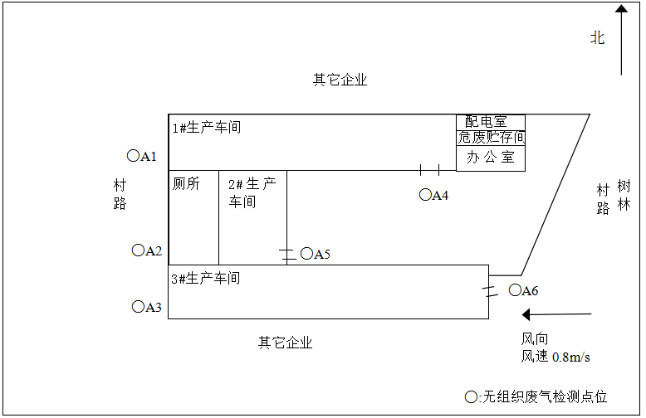

图7-1 2019.9.22日废气监测点位示意图

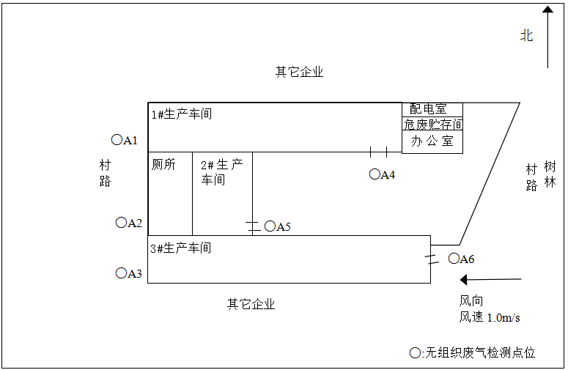

图7-2 2019.9.23日废气监测点位示意图

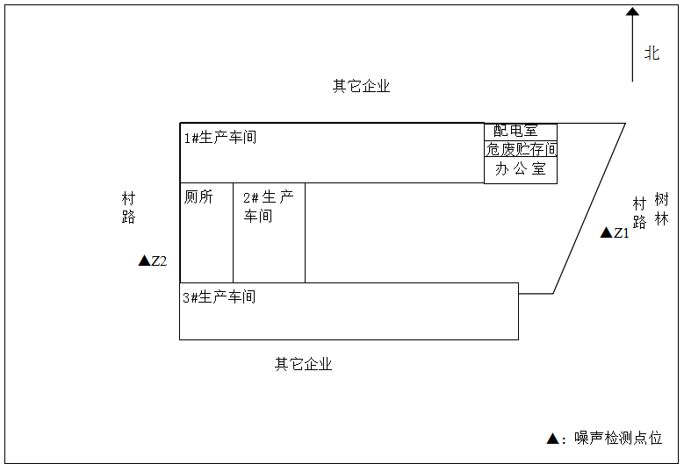

图7-3 2019.9.22-23日噪声监测点位示意图

7.2环境质量监测
本项目卫生防护距离为100米，卫生防护距离内无环境敏感点，不涉及环境质量监测。

8、质量保证和质量控制

8.1监测分析方法
表8-1 有组织排放废气污染物检测项目分析方法
检测项目 | 分析方法 | 检出限
非甲烷总烃 | 《固定污染源废气 总烃、甲烷和非甲烷总烃的测定》HJ 38-2017 | 0.07mg/m³
苯 | 《环境空气 苯系物的测定活性炭吸附/二硫化碳解吸-气相色谱法》 HJ 584-2010 | 1.5×10⁻³mg/m³
甲苯二甲苯合计
表8-2无组织排放废气污染物检测项目分析方法
检测项目 | 分析方法 | 检出限
非甲烷总烃 | 《环境空气 总烃、甲烷和非甲烷总烃的测定 直接进样-气相色谱法》 HJ 604-2017 | 0.07mg/m³
苯 | 《环境空气 苯系物的测定 活性炭吸附/二硫化碳解吸-气相色谱法》HJ 584-2010 | 1.5×10⁻³mg/m³
甲苯
二甲苯
表8-3噪声检测分析方法
检测项目 | 检测方法及方法来源 | 检出限
厂界噪声 | 《工业企业厂界环境噪声排放标准》  (GB 12348-2008) | /

8.2监测仪器
表8-4 有组织排放废气污染物检测项目所用仪器
检测项目 | 分析仪器
非甲烷总烃 | YQ3000-C LQYC-039 全自动烟尘（气）测试仪  7820A LQYS-031-1气相色谱仪
苯 | 全自动烟尘（气）测试仪ZR-3710 LQYC-035-2  双路烟气采样器ZR-3710 LQYC-035-3  双路烟气采样器9790II LQYS-065气相色谱仪
甲苯二甲苯合计

表8-5无组织排放废气污染物检测项目所用仪器
检测项目 | 分析仪器
非甲烷总烃 | 7820A LQYS-031-1气相色谱仪
苯 | TW-2200 LQYC-015-1 大气/TSP综合采样器  TW-2200 LQYC-015-2 大气/TSP综合采样器  TW-2200 LQYC-015-3 大气/TSP综合采样器  TW-2200 LQYC-015-4 大气/TSP综合采样器  TW-2000 LQYC-032-2 双路大气采样器  TW-2000 LQYC-032-3双路大气采样器  9790II LQYS-065气相色谱仪
甲苯
二甲苯
表8-6噪声检测所用仪器
检测项目 | 分析仪器
噪声 | DEM6 LQYC-001-1三杯风向风速表  AWA6221A LQYC-009-1声校准器  AWA5688 LQYC-011-1多功能声级计

8.3人员能力
参加本项目检测人员均持证上岗。人员资质见表8-7
表8-7 人员资质
姓名 | 职务 | 上岗证编号
聂梦康 | 采样员 | LQ035
李亚彬 | 采样员 | LQ040
王浩 | 采样员 | LQ024
郝浩楠 | 实验员 | LQ107

8.4气体监测分析过程中的质量保证和质量控制
（1）严格按照《环境监测技术规范》和有关环境检测质量保证的要求进行样品采集、保存、分析等，全程进行质量控制。
（2）废气采样前对仪器流量计进行校准，并检查气密性；采样和分析过程严格按照《固定污染源监测质量保证与质量控制技术规范（试行）》（HJ/T 373-2007）、《固定源废气监测技术规范》（HJ/T 397-2007）（第四版增补版）进行。校准结果见表8-8，质控结果见表8-9。

表8-8 TW-2200 大气/TSP综合采样器流量校准结果
校准  日期 | 项目 | 单位 | 流量校准
 |  |  | 仪器编号 | LQYC-015-1 | LQYC-015-2 | LQYC-015-3 | LQYC-015-4
2019.9.11 | 流量 | mL/min | 气路 | A
 |  |  | 标准流量 | 500 | 500 | 500 | 500
 |  |  | 实测流量 | 498.4 | 499.3 | 498.8 | 498.2
误差范围  （%） | —— | —— | —— | -0.32 | -0.14 | -0.24 | -0.36
允许误差范围（%） | —— | —— | —— | ±5 | ±5 | ±5 | ±5
评价 | —— | —— | —— | 合格 | 合格 | 合格 | 合格
2019.9.11 | 流量 | mL/min | 气路 | B
 |  |  | 标准流量 | 500 | 500 | 500 | 500
 |  |  | 实测流量 | 498.6 | 499.1 | 497.2 | 496.6
误差范围  （%） | —— | —— | —— | -0.28 | -0.18 | -0.56 | -0.68
允许误差范围（%） | —— | —— | —— | ±5 | ±5 | ±5 | ±5
评价 | —— | —— | —— | 合格 | 合格 | 合格 | 合格
备注 | 无组织采样仪器每月校准一次
续表8-8 TW-2000 双路大气采样器校准结果
校准  日期 | 项目 | 单位 | 流量校准
 |  |  | 仪器编号 | LQYC-032-2 | LQYC-032-3
2019.9.11 | 流量 | mL/min | 气路 | A
 |  |  | 标准流量 | 500 | 500
 |  |  | 实测流量 | 499.2 | 498.8
误差范围  （%） | —— | —— | —— | -0.2 | -0.2
允许误差范围（%） | —— | —— | —— | ±5 | ±5
评价 | —— | —— | —— | 合格 | 合格
2019.9.11 | 流量 | mL/min | 气路 | B
 |  |  | 标准流量 | 500 | 500
 |  |  | 实测流量 | 499.3 | 498.8
误差范围  （%） | —— | —— | —— | -0.1 | -0.2
允许误差范围（%） | —— | —— | —— | ±5 | ±5
评价 | —— | —— | —— | 合格 | 合格
备注 | 无组织采样仪器每月校准一次
表8-9 非甲烷总烃质控数据检测结果
序号 | 项目 | 质控内容及要求 | 最大相对偏差/相对误差 | 结果评价
1 | 非甲烷总烃（以碳计） | 总烃曲线校核相对误差≤10% | 6.99% | 合格
 |  | 甲烷曲线校核相对误差≤10% | -3.81% | 合格
 |  | （有组织）平行样相对偏差≤15% | 3.0% | 合格
 |  | （无组织）平行样测定相对偏差≤20% | 0.75% | 合格
2 | 苯系物 | 曲线校核相对误差≤20% | -18.9% | 合格

8.5噪声监测分析过程中的质量保证和质量控制
（1）噪声监测仪器均符合国家有关标准或技术要求，监测前后对使用的仪器均进行校验，采样和分析过程严格按照GB 12348-2008《工业企业厂界环境噪声排放标准》及GB3096-2008《声环境质量标准》进行。监测期间气象条件：天气晴，风向为西风，最大风速1.9m/s，满足《工业企业厂界环境噪声排放标准》及《声环境质量标准》要求。

表8-10多功能声级计AWA5688校准结果
监测仪器  及编号 | 校准仪器  及编号 | 校准  日期 | 项目 | 单位 | 标准  声压级 | 测量  声压级 | 校准前后  示值偏差 | 声压级差的绝对值 | 允许示值偏差 | 评价
AWA5688 LQYC-011-1多功能声级计 | AWA6221ALQYC-009-1声校准器 | 2019.9.22（昼） | 使用前校准 | dB  （A） | 94.0 | 93.7 | 0 | 0.3 | ±0.5 | 合格
 |  |  | 使用后校准 |  | 94.0 | 93.7 |  | 0.3 | ±0.5 | 合格
 |  | 2019.9.23（昼） | 使用前校准 | dB  （A） | 94.0 | 93.7 | 0.1 | 0.3 | ±0.5 | 合格
 |  |  | 使用后校准 |  | 94.0 | 93.8 |  | 0.2 | ±0.5 | 合格

9、验收监测结果

9.1生产工况
河北磊清检测技术服务有限公司于2019年9月22-23日进行了竣工验收检测并出具检测报告。监测期间，该企业生产设备运行正常，满足环保验收检测技术要求。如表9-1所示。
表9-1 检测工况调查结果
检测日期 | 产品名称 | 设计产量 | 检测期间产量 | 年工作时间 | 生产负荷
2019.9.22 | 饮用吸管、塑料包装袋、瓦楞纸高端纸托、瓦楞纸箱 | 饮用吸管12000万个/a、塑料包装袋50万个/a、瓦楞纸高端纸托280万个/a、瓦楞纸箱20万个/a | 饮用吸管40万个/d、塑料包装袋0.166万个/d、瓦楞纸高端纸托0.93万个/d、瓦楞纸箱0.07万个/d | 8小时/天 300天/年 | 100%
2019.9.23 | 饮用吸管、塑料包装袋、瓦楞纸高端纸托、瓦楞纸箱 | 饮用吸管12000万个/a、塑料包装袋50万个/a、瓦楞纸高端纸托280万个/a、瓦楞纸箱20万个/a | 饮用吸管40万个/d、塑料包装袋0.166万个/d、瓦楞纸高端纸托0.93万个/d、瓦楞纸箱0.07万个/d | 8小时/天 300天/年 | 100%

9.2环保设施调试运行效果

9.2.1环保设施处理效率监测结果

9.2.1.1废气治理设施
经检测，吸管生产成型工序及塑料包装袋印刷、复合、制袋工序和纸托生产过程成型工序处理设施对非甲烷总烃的去除效率分别为41.2%、37.3%，对甲苯及二甲苯合计的去除效率分别为49.3%、49.9%，苯未检出。
瓦楞纸纸箱生产EPS切割、印刷工序处理设施对非甲烷总烃的去除效率分别为42.7%、54.8%，对甲苯及二甲苯合计的去除效率分别为56.0%、55.9%，苯未检出。

9.2.1.2噪声治理设施
经检测，东厂界两天昼间噪声检测值范围为64dB(A)-65dB(A)，检测结果达到《工业企业厂界环境噪声排放标准》(GB12348-2008)中4类标准限值要求。西厂界两天昼间噪声检测值范围为56dB(A)-57dB(A)，检测结果达到《工业企业厂界环境噪声排放标准》(GB12348-2008)中3类标准限值要求。南厂界与北厂界为企业共用厂界，不进行监测，企业夜间不生产，不进行监测。

9.2.2污染物排放监测结果

9.2.2.1废气
表9-2 有组织废气检测结果
采样点位  及时间 | 监 测  项 目 |  | 检测频次及结果 |  |  |  | 执行标准及  标准值  DB13/2322-2016 | 达标  情况
 |  |  | 1 | 2 | 3 | 最大值
吸管生产成型工序及塑料包装袋印刷、复合、制袋工序和纸托生产  过程成型工序  处理设施进口  （A7）  2019.9.22 | 标况风量  （Nm³/h） |  | 10774 | 10615 | 10957 | 10957 | / | /
 | 非甲烷  总烃  （以碳计） | 浓度  （mg/m³） | 5.07 | 5.88 | 7.40 | 7.40 | / | /
 |  | 排放速率  （kg/h） | 5.46×10⁻² | 6.24×10⁻² | 8.11×10⁻² | 8.11×10⁻² | / | /
 | 苯 | 浓度  （mg/m³） | ND | ND | ND | ND | / | /
 |  | 排放速率  （kg/h） | / | / | / | / | / | /
 | 甲苯与二甲苯合计 | 浓度  （mg/m³） | 1.13 | 1.13 | 1.13 | 1.13 | / | /
 |  | 排放速率  （kg/h） | 1.22×10⁻² | 1.20×10⁻² | 1.24×10⁻² | 1.24×10⁻² | / | /
吸管生产成型工序及塑料包装袋印刷、复合、制袋工序和纸托生产  过程成型工序  处理设施出口  （A8）  2019.9.22 | 标况风量  （Nm³/h） |  | 11343 | 11559 | 11848 | 11848 | / | /
 | 非甲烷  总烃  （以碳计） | 浓度  （mg/m³） | 3.09 | 3.77 | 3.20 | 3.77 | ≤50 | 达标
 |  | 排放速率  （kg/h） | 3.50×10⁻² | 4.36×10⁻² | 3.79×10⁻² | 4.36×10⁻² | / | /
 |  | 去除效率  （%） | 41.2 |  |  |  | ≥70 | 加测车间门口
 | 苯 | 浓度  （mg/m³） | ND | ND | ND | ND | ≤1 | 达标
 |  | 排放速率  （kg/h） | / | / | / | / | / | /
 |  | 去除效率  （%） | / |  |  |  | / | /
 | 甲苯与二甲苯合计 | 浓度  （mg/m³） | 0.531 | 0.538 | 0.530 | 0.538 | ≤15 | 达标
 |  | 排放速率  （kg/h） | 6.02×10⁻³ | 6.22×10⁻³ | 6.28×10⁻³ | 6.28×10⁻³ | / | /
 |  | 去除效率  （%） | 49.3 |  |  |  | / | /

（续）表9-2 有组织废气检测结果
采样点位  及时间 | 监 测  项 目 |  | 检测频次及结果 |  |  |  | 执行标准及  标准值  DB13/2322-2016 | 达标  情况
 |  |  | 1 | 2 | 3 | 最大值
吸管生产成型工序及塑料包装袋印刷、复合、制袋工序和纸托生产  过程成型工序  处理设施进口  （A7）  2019.9.23 | 标况风量  （Nm³/h） |  | 10540 | 11134 | 10189 | 11134 | / | /
 | 非甲烷  总烃  （以碳计） | 浓度  （mg/m³） | 4.58 | 7.77 | 5.44 | 7.77 | / | /
 |  | 排放速率  （kg/h） | 4.83×10⁻² | 8.65×10⁻² | 5.54×10⁻² | 8.65×10⁻² | / | /
 | 苯 | 浓度  （mg/m³） | ND | ND | ND | ND | / | /
 |  | 排放速率  （kg/h） | / | / | / | / | / | /
 | 甲苯与二甲苯合计 | 浓度  （mg/m³） | 1.16 | 1.14 | 1.14 | 1.16 | / | /
 |  | 排放速率  （kg/h） | 1.22×10⁻² | 1.27×10⁻² | 1.16×10⁻² | 1.27×10⁻² | / | /
吸管生产成型工序及塑料包装袋印刷、复合、制袋工序和纸托生产  过程成型工序  处理设施出口  （A8）  2019.9.23 | 标况风量  （Nm³/h） |  | 11043 | 11401 | 11955 | 11955 | / | /
 | 非甲烷  总烃  （以碳计） | 浓度  （mg/m³） | 3.28 | 3.64 | 3.47 | 3.64 | ≤50 | 达标
 |  | 排放速率  （kg/h） | 3.62×10⁻² | 4.15×10⁻² | 4.15×10⁻² | 4.15×10⁻² | / | /
 |  | 去除效率  （%） | 37.3 |  |  |  | ≥70 | 加测车间门口
 | 苯 | 浓度  （mg/m³） | ND | ND | ND | ND | ≤1 | 达标
 |  | 排放速率  （kg/h） | / | / | / | / | / | /
 |  | 去除效率  （%） | / |  |  |  | / | /
 | 甲苯与二甲苯合计 | 浓度  （mg/m³） | 0.530 | 0.531 | 0.536 | 0.536 | ≤15 | 达标
 |  | 排放速率  （kg/h） | 5.85×10⁻³ | 6.05×10⁻³ | 6.41×10⁻³ | 6.41×10⁻³ | / | /
 |  | 去除效率  （%） | 49.9 |  |  |  | / | /
备注 | 处理设施名称：光氧催化 排气筒高度：15米

（续）表9-2 有组织废气检测结果
采样点位  及时间 | 监 测  项 目 |  | 检测频次及结果 |  |  |  | 执行标准及  标准值  DB13/2322-2016 | 达标  情况
 |  |  | 1 | 2 | 3 | 最大值
瓦楞纸纸箱  生产印刷工序  EPS切割工序处理设施进口  （A9）  2019.9.22 | 标况风量  （Nm³/h） |  | 7787 | 7991 | 7931 | 7991 | / | /
 | 非甲烷  总烃  （以碳计） | 浓度  （mg/m³） | 8.14 | 7.44 | 7.38 | 8.14 | / | /
 |  | 排放速率  （kg/h） | 6.34×10⁻² | 5.95×10⁻² | 5.85×10⁻² | 6.34×10⁻² | / | /
 | 苯 | 浓度  （mg/m³） | ND | ND | ND | ND | / | /
 |  | 排放速率  （kg/h） | / | / | / | / | / | /
 | 甲苯与二甲苯合计 | 浓度  （mg/m³） | 1.44 | 1.46 | 1.49 | 1.49 | / | /
 |  | 排放速率  （kg/h） | 1.12×10⁻² | 1.17×10⁻² | 1.18×10⁻² | 1.18×10⁻² | / | /
瓦楞纸纸箱  生产印刷工序  EPS切割工序处理设施出口  （A10）  2019.9.22 | 标况风量  （Nm³/h） |  | 7529 | 7478 | 7417 | 7529 | / | /
 | 非甲烷  总烃  （以碳计） | 浓度  （mg/m³） | 4.94 | 4.28 | 4.67 | 4.94 | ≤50 | 达标
 |  | 排放速率  （kg/h） | 3.72×10⁻² | 3.20×10⁻² | 3.46×10⁻² | 3.72×10⁻² | / | /
 |  | 去除效率  （%） | 42.7 |  |  |  | ≥70 | 加测车间门口
 | 苯 | 浓度  （mg/m³） | ND | ND | ND | ND | ≤1 | 达标
 |  | 排放速率  （kg/h） | / | / | / | / | / | /
 |  | 去除效率  （%） | / |  |  |  | / | /
 | 甲苯与二甲苯合计 | 浓度  （mg/m³） | 0.683 | 0.677 | 0.683 | 0.683 | ≤15 | 达标
 |  | 排放速率  （kg/h） | 5.14×10⁻³ | 5.06×10⁻³ | 5.07×10⁻³ | 5.14×10⁻³ | / | /
 |  | 去除效率  （%） | 56.0 |  |  |  | / | /

（续）表9-2 有组织废气检测结果
采样点位  及时间 | 监 测  项 目 |  | 检测频次及结果 |  |  |  | 执行标准及  标准值  DB13/2322-2016 | 达标  情况
 |  |  | 1 | 2 | 3 | 最大值
瓦楞纸纸箱  生产印刷工序  EPS切割工序处理设施进口  （A9）  2019.9.23 | 标况风量  （Nm³/h） |  | 8009 | 7996 | 8066 | 8066 | / | /
 | 非甲烷  总烃  （以碳计） | 浓度  （mg/m³） | 7.67 | 10.4 | 8.77 | 10.4 | / | /
 |  | 排放速率  （kg/h） | 6.14×10⁻² | 8.32×10⁻² | 7.07×10⁻² | 8.32×10⁻² | / | /
 | 苯 | 浓度  （mg/m³） | ND | ND | ND | ND | / | /
 |  | 排放速率  （kg/h） | / | / | / | / | / | /
 | 甲苯与二甲苯合计 | 浓度  （mg/m³） | 1.47 | 1.48 | 1.48 | 1.48 | / | /
 |  | 排放速率  （kg/h） | 1.18×10⁻² | 1.18×10⁻² | 1.19×10⁻² | 1.19×10⁻² | / | /
瓦楞纸纸箱  生产印刷工序  EPS切割工序处理设施出口  （A10）  2019.9.23 | 标况风量  （Nm³/h） |  | 7422 | 7466 | 7654 | 7654 | / | /
 | 非甲烷  总烃  （以碳计） | 浓度  （mg/m³） | 3.86 | 4.84 | 4.26 | 4.84 | ≤50 | 达标
 |  | 排放速率  （kg/h） | 2.86×10⁻² | 3.61×10⁻² | 3.26×10⁻² | 3.61×10⁻² | / | /
 |  | 去除效率  （%） | 54.8 |  |  |  | ≥70 | 加测车间门口
 | 苯 | 浓度  （mg/m³） | ND | ND | ND | ND | ≤1 | 达标
 |  | 排放速率  （kg/h） | / | / | / | / | / | /
 |  | 去除效率  （%） | / |  |  |  | / | /
 | 甲苯与二甲苯合计 | 浓度  （mg/m³） | 0.698 | 0.698 | 0.688 | 0.698 | ≤15 | 达标
 |  | 排放速率  （kg/h） | 5.18×10⁻³ | 5.21×10⁻³ | 5.27×10⁻³ | 5.27×10⁻³ | / | /
 |  | 去除效率  （%） | 55.9 |  |  |  | / | /
备注 | 处理设施名称：光氧催化 排气筒高度：15米

（续）表9-2 有组织废气检测结果
采样点位  及时间 | 监 测  项 目 |  | 检测频次及结果 |  |  |  | 执行标准及  标准值  DB13/2322-2016 | 达标  情况
 |  |  | 1 | 2 | 3 | 最大值
吸管生产成型工序及塑料包装袋印刷、复合、制袋工序和纸托生产  过程成型工序处理设施  瓦楞纸纸箱  生产印刷、  EPS切割工序废气处理设施总出口  （A10）  2019.9.22 | 标况风量  （Nm³/h） |  | 18219 | 18617 | 18418 | 18617 | / | /
 | 非甲烷  总烃  （以碳计） | 浓度  （mg/m³） | 5.09 | 5.40 | 7.36 | 7.36 | ≤50 | 达标
 |  | 排放速率  （kg/h） | 9.27×10⁻² | 0.101 | 0.136 | 0.136 | / | /
 | 苯 | 浓度  （mg/m³） | ND | ND | ND | ND | ≤1 | 达标
 |  | 排放速率  （kg/h） | / | / | / | / | / | /
 | 甲苯与二甲苯合计 | 浓度  （mg/m³） | 0.382 | 0.394 | 0.388 | 0.394 | ≤15 | 达标
 |  | 排放速率  （kg/h） | 6.96×10⁻³ | 7.34×10⁻³ | 7.15×10⁻³ | 7.34×10⁻³ | / | /
吸管生产成型工序及塑料包装袋印刷、复合、制袋工序和纸托生产  过程成型工序  处理设施  瓦楞纸纸箱  生产印刷、  EPS切割工序废气处理设施总出口  （A10）  2019.9.23 | 标况风量  （Nm³/h） |  | 18803 | 19143 | 18593 | 19143 | / | /
 | 非甲烷  总烃  （以碳计） | 浓度  （mg/m³） | 5.32 | 5.47 | 7.74 | 7.74 | ≤50 | 达标
 |  | 排放速率  （kg/h） | 0.100 | 0.105 | 0.144 | 0.144 | / | /
 | 苯 | 浓度  （mg/m³） | ND | ND | ND | ND | ≤1 | 达标
 |  | 排放速率  （kg/h） | / | / | / | / | / | /
 | 甲苯与二甲苯合计 | 浓度  （mg/m³） | 0.392 | 0.402 | 0.396 | 0.402 | ≤15 | 达标
 |  | 排放速率  （kg/h） | 7.37×10⁻³ | 7.70×10⁻³ | 7.36×10⁻³ | 7.70×10⁻³ | / | /
表9-3 无组织废气检测结果
采样时间 | 检测项目及频次 |  | 检测结果 |  |  |  | 执行标准及标准值  DB13/2322-2016 | 达标情况
 |  |  | 1 | 2 | 3 | 最大值
2019.9.22 | 非甲烷总烃  （以碳计）（mg/m³） | 下风向(A1) | 0.74 | 0.76 | 0.65 | 0.78 | ≤2.0 | 达标
 |  | 下风向(A2) | 0.62 | 0.75 | 0.66
 |  | 下风向(A3) | 0.72 | 0.65 | 0.78
2019.9.23 | 非甲烷总烃  （以碳计）（mg/m³） | 下风向(A1) | 0.66 | 0.79 | 0.78 | 0.79 | ≤2.0 | 达标
 |  | 下风向(A2) | 0.62 | 0.75 | 0.72
 |  | 下风向(A3) | 0.74 | 0.67 | 0.61
2019.9.22 | 苯  （mg/m³） | 下风向(A1) | ND | ND | ND | ND | ≤0.1 | 达标
 |  | 下风向(A2) | ND | ND | ND
 |  | 下风向(A3) | ND | ND | ND
2019.9.23 | 苯  （mg/m³） | 下风向(A1) | ND | ND | ND | ND | ≤0.1 | 达标
 |  | 下风向(A2) | ND | ND | ND
 |  | 下风向(A3) | ND | ND | ND
2019.9.22 | 甲苯  （mg/m³） | 下风向(A1) | ND | ND | ND | ND | ≤0.6 | 达标
 |  | 下风向(A2) | ND | ND | ND
 |  | 下风向(A3) | ND | ND | ND
2019.9.23 | 甲苯  （mg/m³） | 下风向(A1) | ND | ND | ND | ND | ≤0.6 | 达标
 |  | 下风向(A2) | ND | ND | ND
 |  | 下风向(A3) | ND | ND | ND
2019.9.22 | 二甲苯  （mg/m³） | 下风向(A1) | ND | ND | ND | ND | ≤0.2 | 达标
 |  | 下风向(A2) | ND | ND | ND
 |  | 下风向(A3) | ND | ND | ND
2019.9.23 | 二甲苯  （mg/m³） | 下风向(A1) | ND | ND | ND | ND | ≤0.2 | 达标
 |  | 下风向(A2) | ND | ND | ND
 |  | 下风向(A3) | ND | ND | ND

表9-4 车间门口废气检测结果
采样点位  及时间 | 监 测  项 目 | 测定频次及结果 |  |  |  | 执行标准及标准值  DB13/2322-2016 | 达标情况
 |  | 1 | 2 | 3 | 最大值
1#车间门口  （A4）  2019.9.22 | 非甲烷总烃（以碳计）（mg/m³） | 1.46 | 1.40 | 1.27 | 1.46 | ≤4.0 | 达标
 | 苯（mg/m³） | ND | ND | ND | ND | ≤0.4 | 达标
 | 甲苯（mg/m³） | ND | ND | ND | ND | ≤1.0 | 达标
 | 二甲苯（mg/m³） | ND | ND | ND | ND | ≤1.2 | 达标
2#车间门口  （A5）  2019.9.22 | 非甲烷总烃（以碳计）  （mg/m³） | 1.02 | 1.30 | 1.13 | 1.30 | ≤4.0 | 达标
 | 苯（mg/m³） | ND | ND | ND | ND | ≤0.4 | 达标
 | 甲苯（mg/m³） | ND | ND | ND | ND | ≤1.0 | 达标
 | 二甲苯（mg/m³） | ND | ND | ND | ND | ≤1.2 | 达标
3#车间门口  （A6）  2019.9.22 | 非甲烷总烃（以碳计）  （mg/m³） | 1.08 | 1.06 | 1.04 | 1.08 | ≤4.0 | 达标
 | 苯（mg/m³） | ND | ND | ND | ND | ≤0.4 | 达标
 | 甲苯（mg/m³） | ND | ND | ND | ND | ≤1.0 | 达标
 | 二甲苯（mg/m³） | ND | ND | ND | ND | ≤1.2 | 达标
1#车间门口  （A4）  2019.9.23 | 非甲烷总烃（以碳计）（mg/m³） | 1.40 | 1.31 | 1.49 | 1.49 | ≤4.0 | 达标
 | 苯（mg/m³） | ND | ND | ND | ND | ≤0.4 | 达标
 | 甲苯（mg/m³） | ND | ND | ND | ND | ≤1.0 | 达标
 | 二甲苯（mg/m³） | ND | ND | ND | ND | ≤1.2 | 达标
2#车间门口  （A5）  2019.9.23 | 非甲烷总烃（以碳计）  （mg/m³） | 1.20 | 1.14 | 1.27 | 1.27 | ≤4.0 | 达标
 | 苯（mg/m³） | ND | ND | ND | ND | ≤0.4 | 达标
 | 甲苯（mg/m³） | ND | ND | ND | ND | ≤1.0 | 达标
 | 二甲苯（mg/m³） | ND | ND | ND | ND | ≤1.2 | 达标
3#车间门口  （A6）  2019.9.23 | 非甲烷总烃（以碳计）  （mg/m³） | 1.08 | 1.07 | 1.01 | 1.08 | ≤4.0 | 达标
 | 苯（mg/m³） | ND | ND | ND | ND | ≤0.4 | 达标
 | 甲苯（mg/m³） | ND | ND | ND | ND | ≤1.0 | 达标
 | 二甲苯（mg/m³） | ND | ND | ND | ND | ≤1.2 | 达标

9.2.2.3噪声
表 9-5噪声检测结果 单位：dB（A）
检测点位 | 2019.9.22 | 2019.9.23 | 执行标准及标准值GB12348-2008 | 达标情况
 | 昼间 | 昼间
东厂界Z1 | 65 | 64 | 4类  昼间：≤70  夜间：≤55 | 达标
西厂界Z2 | 57 | 56 | 3类  昼间：≤65  夜间：≤55 | 达标
企业夜间不生产，未进行检测

9.2.2.4总量控制要求
依据企业提供的资料和证明及验收监测结果，吸管生产成型工序及塑料包装袋印刷、复合、制袋工序和纸托生产过程成型工序处理设施以及瓦楞纸纸箱生产印刷、EPS切割工序废气处理设施年运行时间为2400h，项目满负荷时废气年排放量：4471.72万标米/年，生产满负荷时全厂非甲烷总烃排放总量为0.271t/a、甲苯及二甲苯排放量为0.0176t/a，苯未检出。
满足污染物排放总量控制指标满足环评及审批意见要求：COD0t/a，SO₂:0t/a、VOCs2.939t/a。
满足污染物排放总量控制指标满足备案意见要求：COD0t/a，氨氮0t/a、总磷0t/a，总氮0t/a、SO₂:0t/a、NOx0t/a、颗粒物0t/a、VOCs2.77t/a。

10、验收监测结论

10.1环保设施调试运行效果

10.1.1污染物排放监测结果

10.1.1.1废水
项目生产用水循环使用，无生产废水产生；项目产生的废水主要为职工生活盥洗废水。
职工生活盥洗废水泼洒地面抑尘，厂区设有防渗旱厕，定期清掏。

10.1.1.2废气
（1）有组织排放
经检测，本项目吸管生产成型工序及塑料包装袋印刷、复合、制袋工序和纸托生产过程成型废气经光氧催化器处理后排放的非甲烷总烃两天最大排放浓度分别为3.77mg/m³、3.64mg/m³，甲苯及二甲苯合计两天最大排放浓度0.538mg/m³、0.536mg/m³，苯未检出；瓦楞纸纸箱生产印刷、EPS切割工序废气经光氧催化器处理后排放的非甲烷总烃两天最大排放浓度4.94mg/m³、4.84mg/m³，甲苯及二甲苯合计两天最大排放浓度0.693mg/m³、0.689mg/m³，苯未检出；吸管生产成型工序及塑料包装袋印刷、复合、制袋工序和纸托生产过程成型工序处理设施瓦楞纸纸箱生产印刷、EPS切割工序废气处理设施总出口非甲烷总烃两天最大排放浓度分别为7.36mg/m³、7.74mg/m³，甲苯及二甲苯合计两天最大排放浓度0.394mg/m³、0.402mg/m³，苯未检出；检测结果均达到《工业企业挥发性有机物排放控制标准》(DB13/2322-2016)表1中印刷行业标准要求，即非甲烷总烃≤50mg/m³，苯≤1mg/m³，甲苯及二甲苯合计≤15mg/m³。
经检测，本项目吸管生产成型工序及塑料包装袋印刷、复合、制袋工序和纸托生产过程成型废气经光氧催化器处理后排放的非甲烷总烃两天最大去除效率为41.2%、37.3%,瓦楞纸纸箱生产印刷、EPS切割工序废气经光氧催化器处理后排放的非甲烷总烃两天最大去除效率为42.7%、54.8%,检测结果不满足《工业企业挥发性有机物排放控制标准》(DB13/2322-2016)表1中印刷行业标准要求，即非甲烷总烃去除效率≥70%，加测车间门口，1#车间非甲烷总烃两天最大排放浓度1.49mg/m³，苯、甲苯、二甲苯均未检出；2#车间非甲烷总烃两天最大排放浓度1.30mg/m³，苯、甲苯、二甲苯均未检出；1#车间非甲烷总烃两天最大排放浓度1.08mg/m³，苯、甲苯、二甲苯均未检出，检测结果均满足《工业企业挥发性有机物排放控制标准》(DB13/2322-2016)表3生产车间或生产设备边界大气污染物浓度限值，即非甲烷总烃≤4.0mg/m³，苯≤0.4mg/m³，甲苯≤1.0mg/m³、二甲苯≤1.2mg/m³。
（2）无组织排放
经检测，厂界无组织监控点排放废气中非甲烷总烃两天最大排放浓度为0.79mg/m³、苯、甲苯、二甲苯均未检出，检测结果满足《工业企业挥发性有机物排放控制标准》(DB13/2322-2016)表2企业边界大气污染物浓度限值，即甲烷总烃≤2.0mg/m³，苯≤0.1mg/m³，甲苯≤0.6mg/m³、二甲苯≤0.2mg/m³。

10.1.1.3噪声
经检测，东厂界两天昼间噪声检测值范围为64dB(A)-65dB(A)，检测结果达到《工业企业厂界环境噪声排放标准》(GB12348-2008)中4类标准限值要求。西厂界两天昼间噪声检测值范围为56dB(A)-57dB(A)，检测结果达到《工业企业厂界环境噪声排放标准》(GB12348-2008)中3类标准限值要求。南厂界与北厂界为企业共用厂界，不进行监测，企业夜间不生产，不进行监测。

10.1.1.4固体废物
本项目固体废弃物主要有印刷工序产生的废油墨桶、废稀释剂桶，复合工序产生的废胶粘剂桶、废稀释剂桶，贴面工序产生的废裱纸桶，模切、开槽工序产生的下脚料，检验工序产生的不合格品、设备擦拭产生的废丝绵和职工办公生活产生的生活垃圾，产生量分别为4t/a、0.1t/a、0.3ta、0.1ta、0.1ta.1t/a、2t/a、0.06t/a、3t/a。废裱纸胶桶、下脚料、不合格品、生活垃圾为一般固体废物；废油墨桶、废稀释剂桶、废胶粘剂桶、废丝绵为危险废物，类别均为HW49。废裱纸胶桶、下脚料、不合格品收集后外售，废油墨桶、废稀释剂桶、废胶粘剂桶、废丝绵暂存于危废间，定期由邢台嘉泰环保科技有限公司处置。危废临时贮存间按照《危险废物贮存污染控制标准》的相关要求，底部硬化且敷设油毡防渗漏、耐腐蚀处理，内部设置了围堰，门口设置双锁，并有危废进出记录台账和台秤，正确放置了危废标识，满足《危险废物贮存污染控制标准》的相关要求。固体废物全部合理处置。

10.1.1.5总量控制要求
依据企业提供的资料和证明及验收监测结果，吸管生产成型工序及塑料包装袋印刷、复合、制袋工序和纸托生产过程成型工序处理设施以及瓦楞纸纸箱生产印刷、EPS切割工序废气处理设施年运行时间为2400h，项目满负荷时废气年排放量：4471.72万标米/年，生产满负荷时全厂非甲烷总烃排放总量为0.271t/a。
满足污染物排放总量控制指标满足环评及审批意见要求：COD0t/a，SO₂:0t/a、VOCs2.939t/a。
满足污染物排放总量控制指标满足备案意见要求：COD 0t/a，氨氮0t/a、总磷0t/a，总氮0t/a、SO₂:0t/a、NOx0t/a、颗粒物0t/a、VOCs2.77t/a。

10.1.1.6卫生防护距离
本项目卫生防护距离为100米，目前卫生防护距离内无环境敏感点。

10.2结论
项目已按环评及批复要求进行了环境保护设施建设，监测结果满足相关环境排放标准要求。
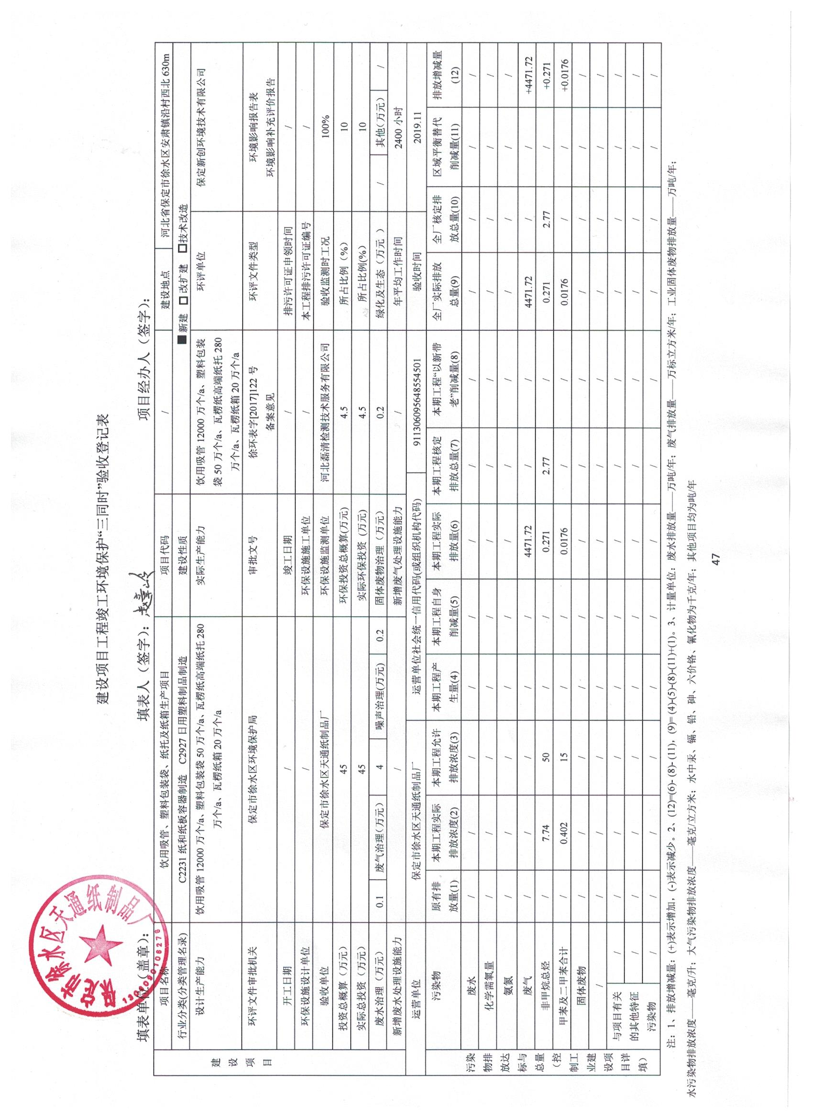
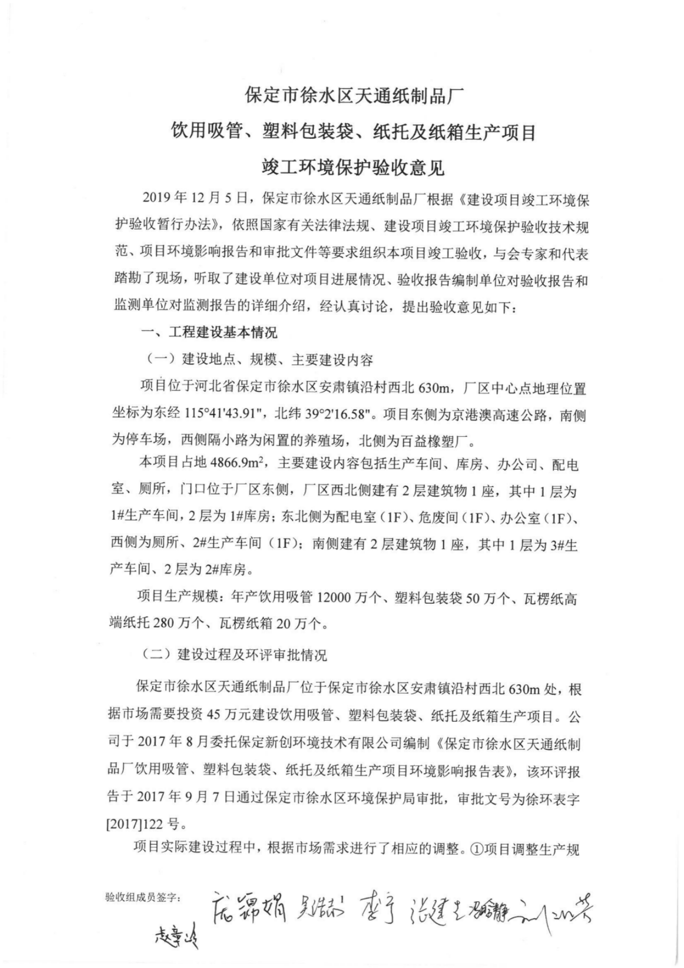
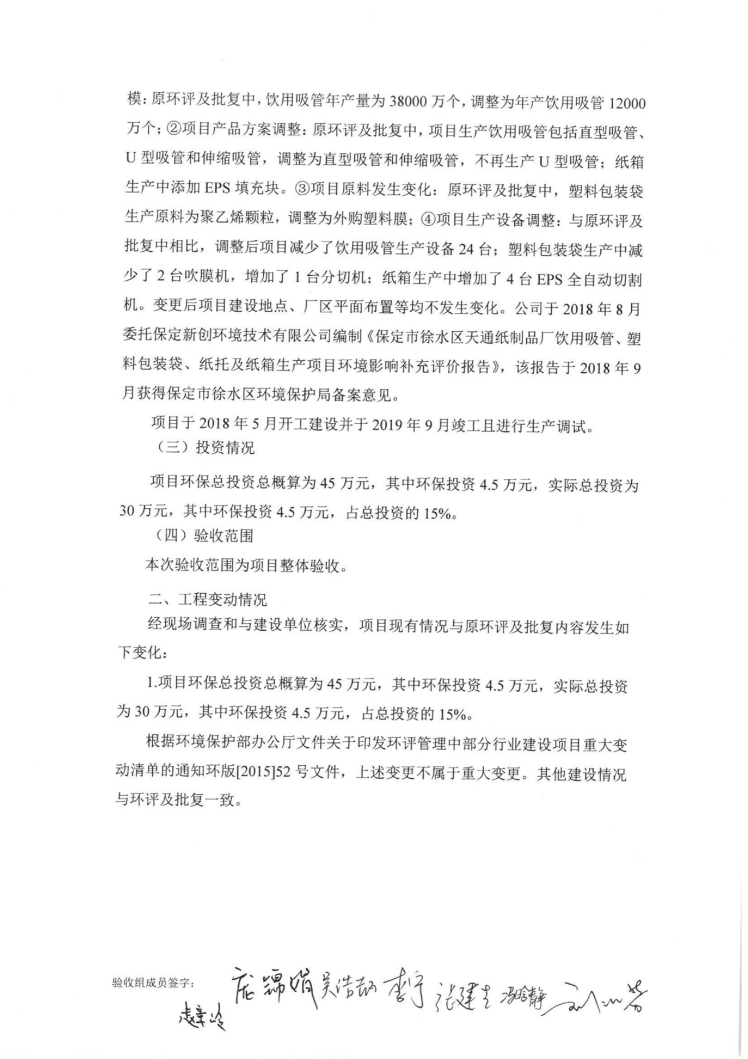
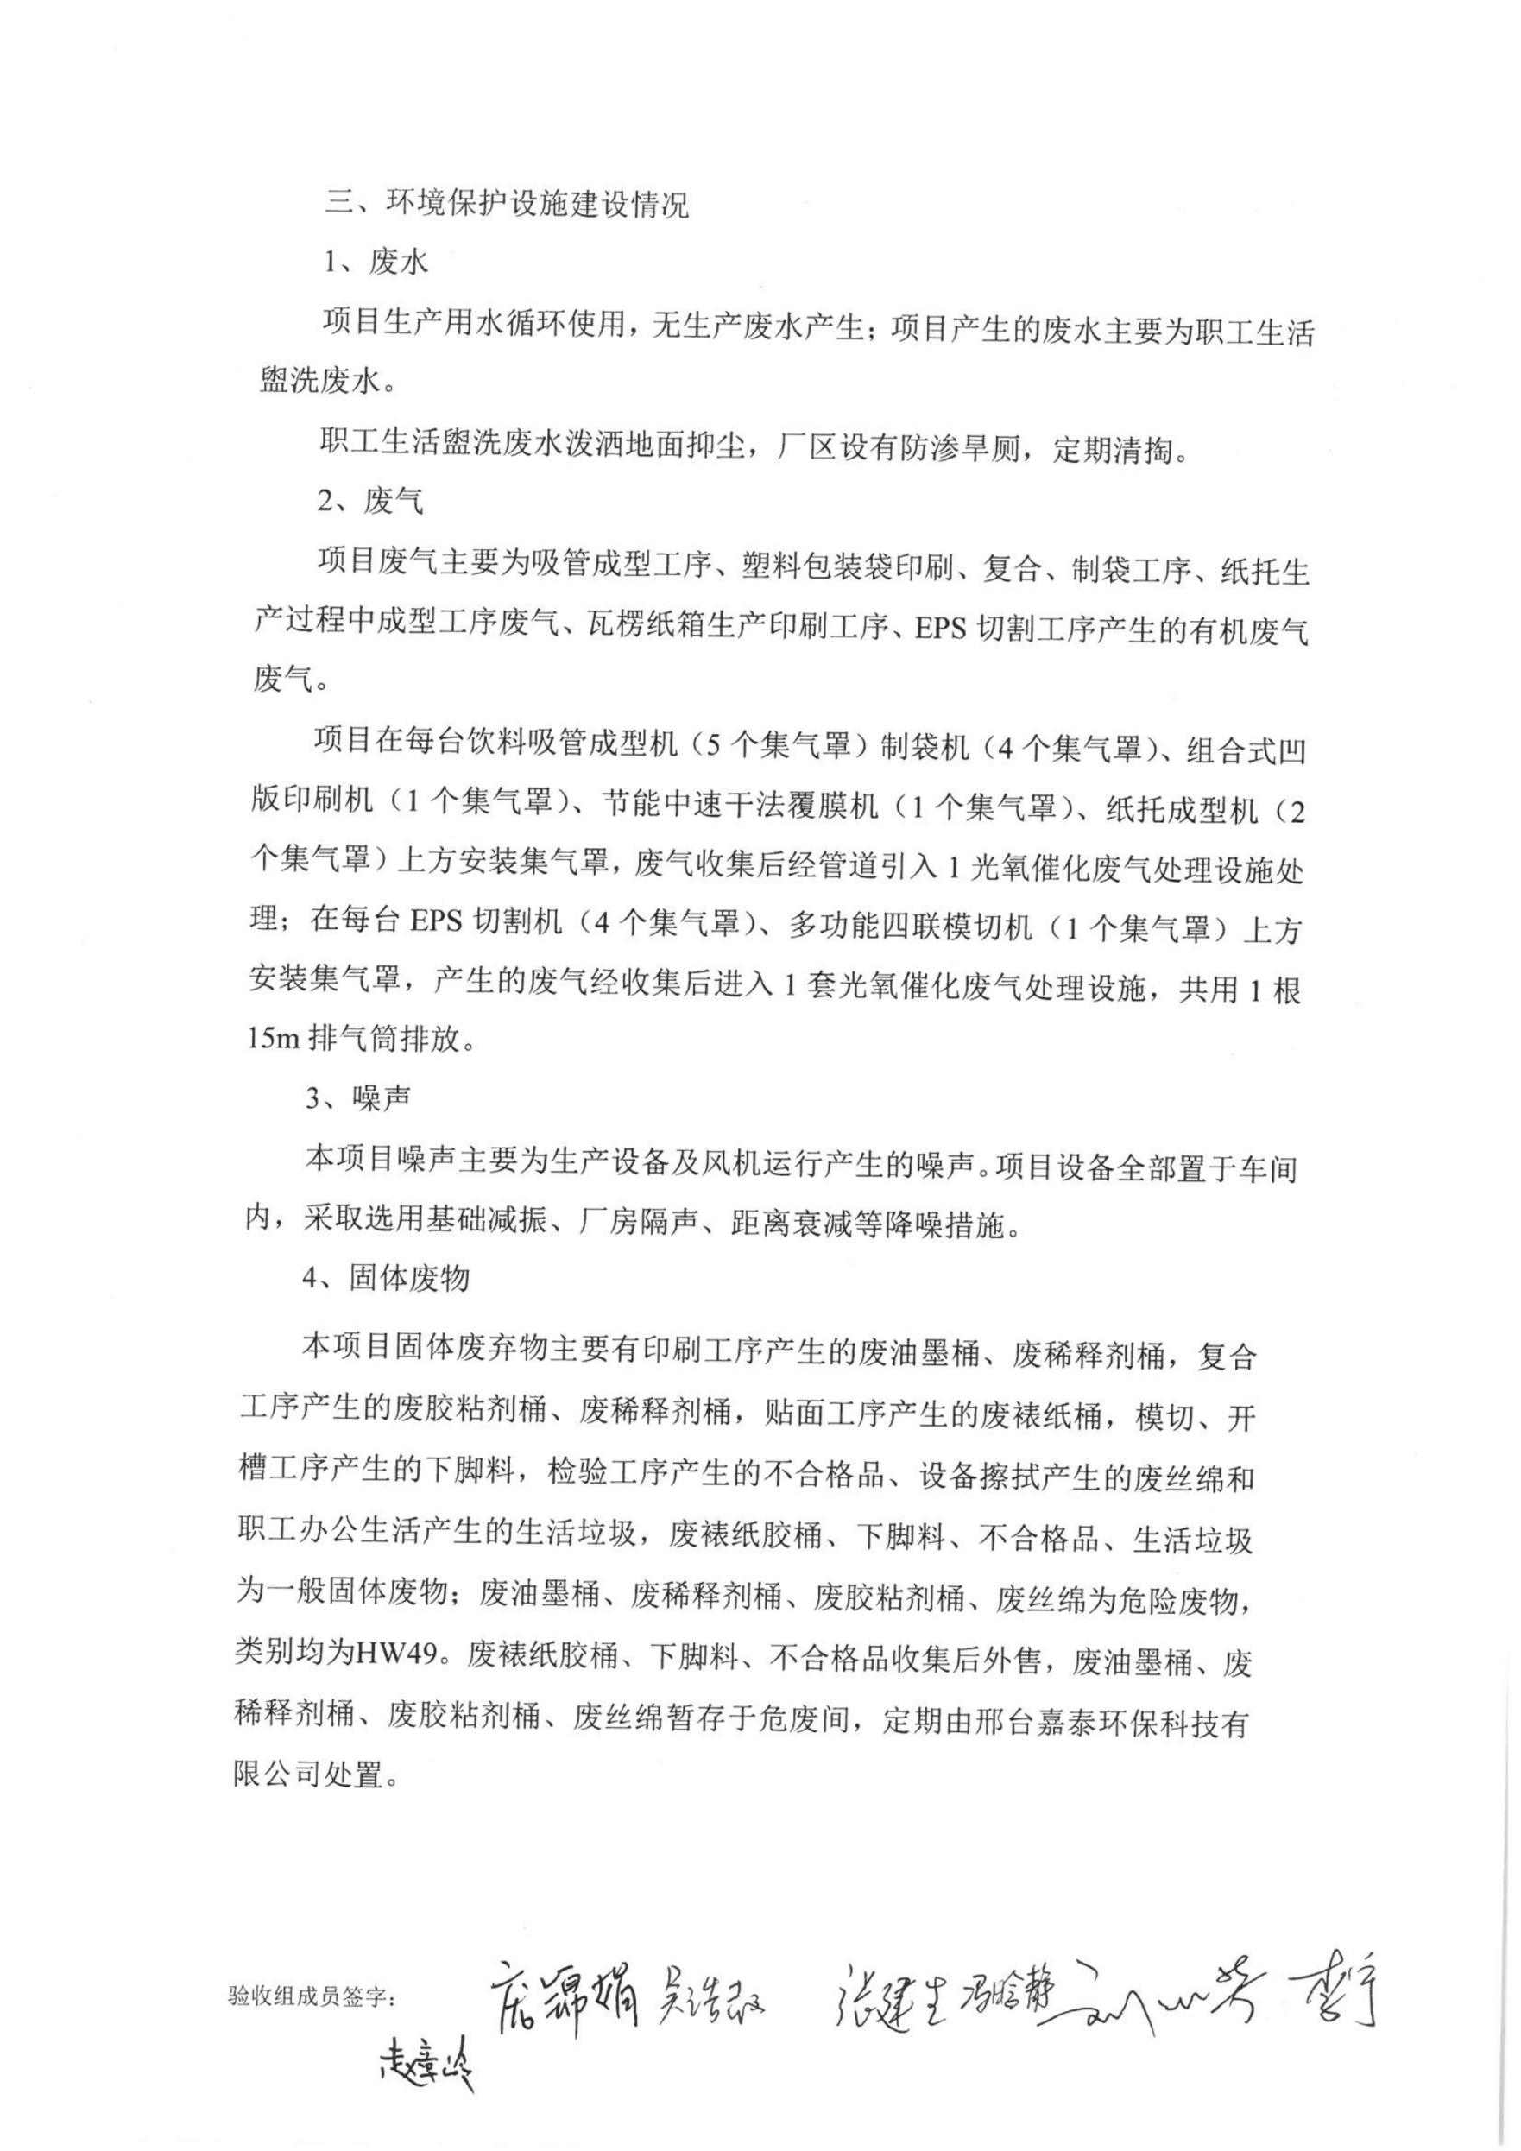
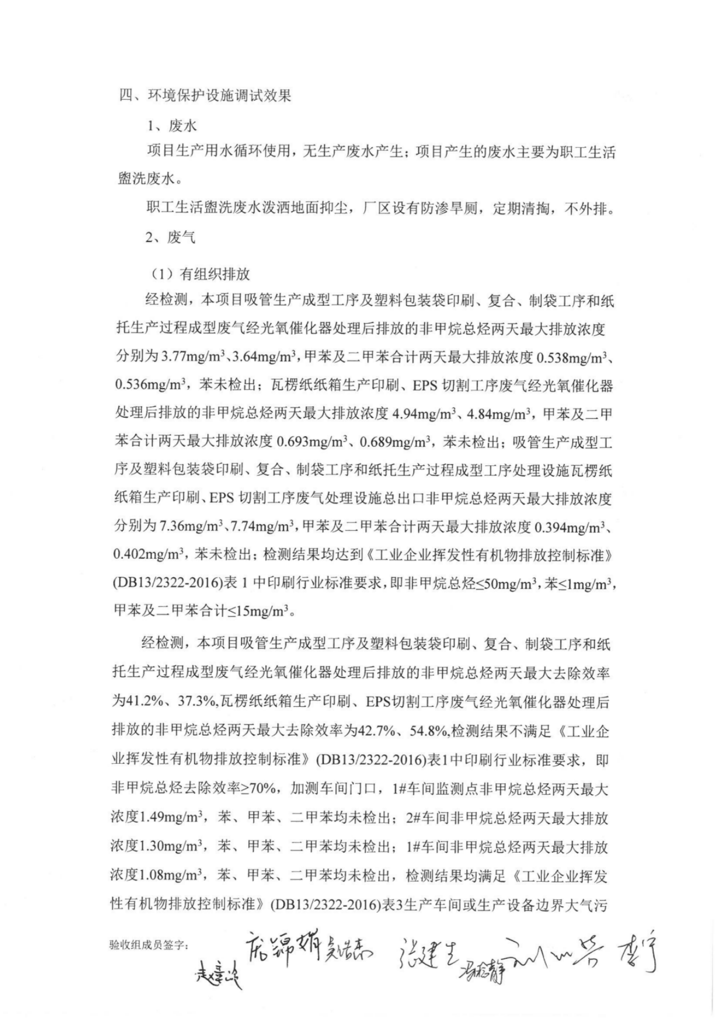
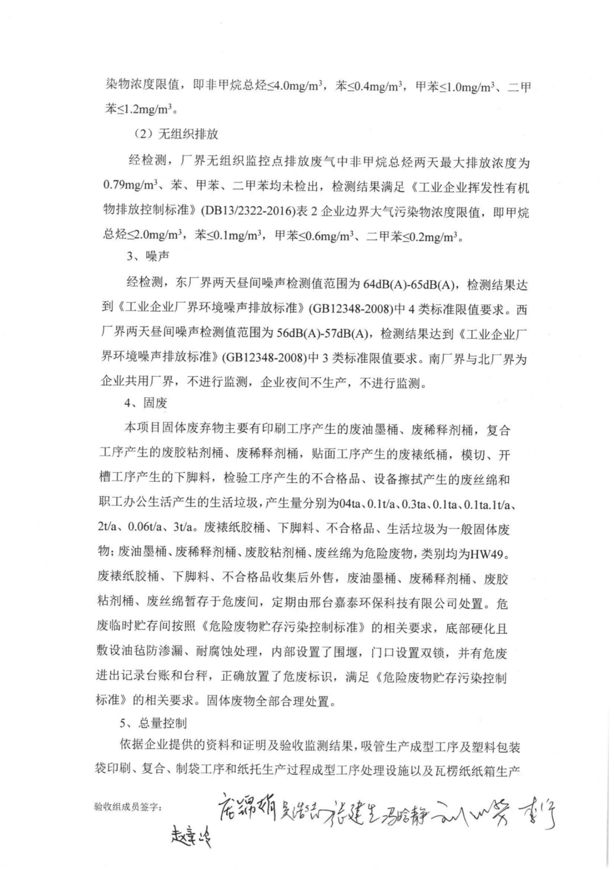
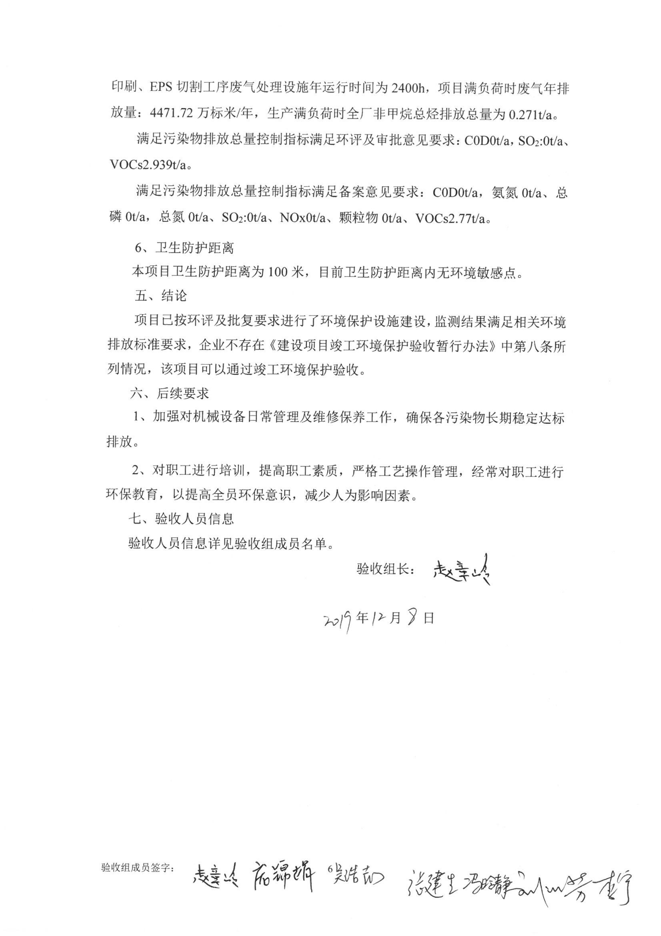
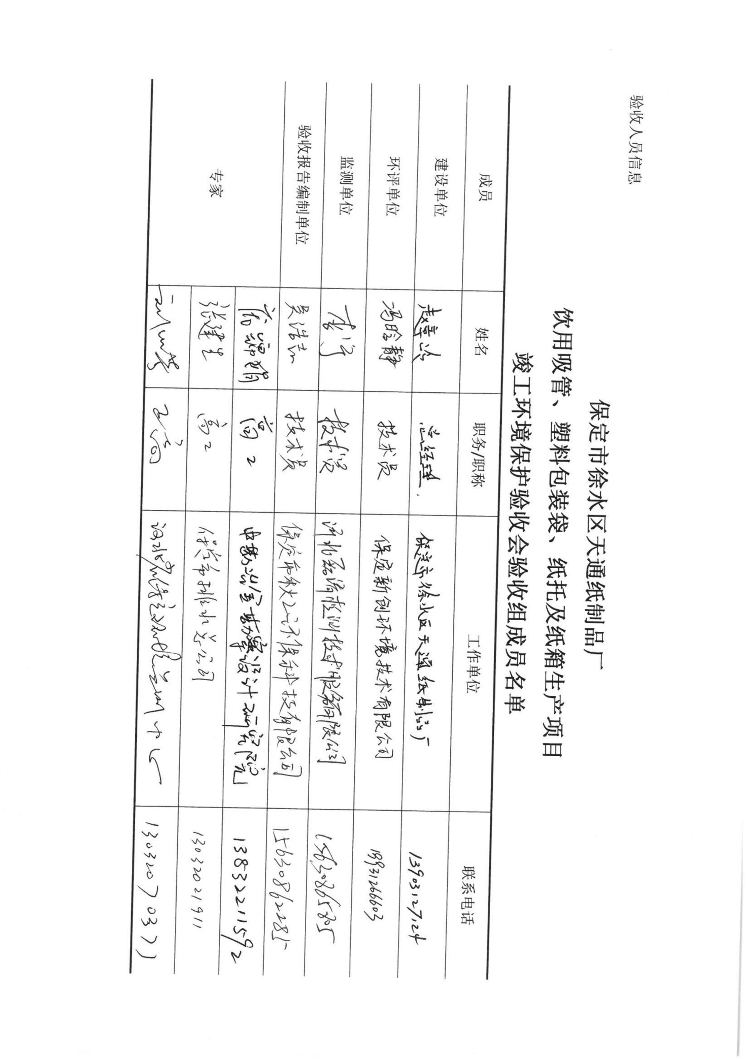
保定市徐水区天通纸制品厂
饮用吸管、塑料包装袋、纸托及纸箱生产项目
竣工环境保护验收其他需要说明的事项
- 环境保护设施施工及验收过程简介
1.1施工简况
本项目与工程有关的环境保护措施建设资金投入到位，并与主体工程做到同时设计、同时施工、同时投产使用。
1.2验收过程
保定市徐水区天通纸制品厂位于保定市徐水区安肃镇沿村西北630m处，根据市场需要投资45万元建设饮用吸管、塑料包装袋、纸托及纸箱生产项目。公司于2017年8月委托保定新创环境技术有限公司编制《保定市徐水区天通纸制品厂饮用吸管、塑料包装袋、纸托及纸箱生产项目环境影响报告表》，该环评报告于2017年9月7日通过保定市徐水区环境保护局审批，审批文号为徐环表字[2017]122号。
项目实际建设过程中，根据市场需求进行了相应的调整。①项目调整生产规模：原环评及批复中，饮用吸管年产量为38000万个，调整为年产饮用吸管12000万个；②项目产品方案调整：原环评及批复中，项目生产饮用吸管包括直型吸管、U型吸管和伸缩吸管，调整为直型吸管和伸缩吸管，不再生产U型吸管；纸箱生产中添加EPS填充块。③项目原料发生变化：原环评及批复中，塑料包装袋生产原料为聚乙烯颗粒，调整为外购塑料膜；④项目生产设备调整：与原环评及批复中相比，调整后项目减少了饮用吸管生产设备24台；塑料包装袋生产中减少了2台吹膜机，增加了1台分切机；纸箱生产中增加了4台EPS全自动切割机。变更后项目建设地点、厂区平面布置等均不发生变化。公司于2018年8月委托保定新创环境技术有限公司编制《保定市徐水区天通纸制品厂饮用吸管、塑料包装袋、纸托及纸箱生产项目环境影响补充评价报告》，该报告于2018年9月获得保定市徐水区环境保护局备案意见。
项目于2019年9月竣工并进行调试。公司于2019年9月对竣工环保验收进行了委托。监测委托合同中约定河北磊清检测技术服务有限公司对项目提供废气、废水、噪声项目的监测服务，出具真实的监测数据和编制监测报告，该工程竣工验收监测报告于2019年11月份完成，2019年12月5日，保定市徐水区天通纸制品厂组织召开了《保定市徐水区天通纸制品厂饮用吸管、塑料包装袋、纸托及纸箱生产项目》竣工环境保护验收会议，验收工作组经过认真讨论，保定市徐水区天通纸制品厂饮用吸管、塑料包装袋、纸托及纸箱生产项目环保设施符合竣工环保验收条件，验收组一致同意本项目通过竣工环境保护验收。
1.3公众反馈意见
经咨询当地环保主管部门，项目建设及调试期间未发生扰民和公众投诉意见。
- 其他环境保护措施的实施情况
2.1制度措施落实
（1）环保组织机构及规章制度
保定市徐水区天通纸制品厂设立专门的环境管理部门，由经理负责监督企业执行国家法规、条例的情况，制订和贯彻环保管理制度，监控本工程的主要污染，对各部门、操作岗位进行环境保护监督和考核。运行期环境管理计划：
- 监督国家法规、条例的贯彻执行情况，制订和贯彻环保管理制度；
- 建立完善的环保档案管理制度，包括环保文件、环保设施检修及运行台账等档案管理；
- 监控本工程的主要污染源，编制环保设备操作规程，定期对各部门、操作岗位进行环境保护监督和考核。
（4）定期组织对污染源进行监测，保证各类污染物达标排放。
2.2配套措施落实情况
- 区域削减及淘汰落后产能
本项目工程不涉及区域削减污染物总量措施和淘汰后产能的措施。
（2）防护距离控制及居民搬迁
本项目卫生防护距离为100米，卫生防护距离内不涉及居民搬迁。
2.3其他措施落实情况
本项目工程不涉及林地补偿、珍惜动植物保护、区域环境整治、相关外围工
程建设等。
3、整改工作情况
项目竣工验收监测期间及提出验收意见后，无相关整改措施。

